ГОСУДАРСТВЕННОЕ БЮДЖЕТНОЕ ОБРАЗОВАТЕЛЬНОЕ УЧРЕЖДЕНИЕ
СРЕДНЕГО ПРОФЕССИОНАЛЬНОГО ОБРАЗОВАНИЯ
АНЖЕРО-СУДЖЕНСКИЙ ГОРНЫЙ ТЕХНИКУМ

ПМ.04 Выполнение работ по одной или нескольким профессиям рабочих, должностям служащих

МДК.04.01 Выполнение работ по профессии горнорабочего подземного машиниста подземных установок

МЕТОДИЧЕСКИЕ УКАЗАНИЯ
ПО ВЫПОЛНЕНИЮ ПРАКТИЧЕСКИХ РАБОТ

для студентов специальности
130405 Подземная разработка месторождений полезных ископаемых

2012
Содержание

Аннотация……………………………………………………………………….3
Введение………………………………………………………………………...4
Перечень практических работ…………………………………………………7
Практическая работа № 1. Предупреждение аварийных ситуаций и несчастных случаев при локомотивной откатке. Решение ситуационных задач………8
Практическая работа 2. Предупреждение аварийных ситуаций и несчастных случаев при концевой откатке. Решение ситуационных задач………………16
Практическая работа № 3. Работы на погрузочных пунктах. Решение ситуационных задач…………………………………………………………………….23
Практическая работа № 4. Работы по пропуску угля (горной массы) по крутонаклонным и крутым выработкам. Решение ситуационных задач……….30
Практическая работа № 5. Работы по обслуживанию ленточных конвейеров. Решение ситуационных задач………………………………………………….41
Практическая работа № 6. Работы по обслуживанию скребковых конвейеров. Решение ситуационных задач…………………………………………………49
Практическая работа 7. Предупреждение аварийных ситуаций и несчастных случаев при ручной погрузке, разгрузке и доставке материалов и оборудования, обслуживании средств малой механизации. Решение ситуационных задач………………………………………………………………….56
Практическая работа № 8. Предупреждение аварийных ситуаций и несчастных случаев при обслуживании канатных напочвенных дорог. Решение ситуационных задач……………………………………………………………………….77
Практическая работа № 9. Предупреждение аварийных ситуаций и несчастных случаев при обслуживании монорельсовых дорог и грузодоставочных скатов. ……………………………………………………………………………………84
Практическая работа № 10. Вспомогательные работы……………………95
Список литературы и интернет – источников……………………………107

Аннотация

Методические указания по выполнению практических работ по ПМ.04 МДК.04.01 Выполнение работ по профессии горнорабочего подземного машиниста подземных установок для студентов специальности 130405 Подземная разработка месторождений полезных ископаемых содержат учебные цели, ПК, основные этапы выполнения работ.
Методических указания способствуют повышению более продуктивной деятельности студентов на практических занятиях, закреплению теоретических знаний, развитию пространственного мышления, творческого потенциала, позволяют учащимся выполнить практические работы с большей точностью, грамотностью и с максимальной результативностью.

Введение

Практические занятия служат одним из основных средств осуществления связи между теоретическим обучением и производственно-технологической практикой.
Задача проведения практических работ – познакомить обучающихся с технологическими процессами и их закономерностями, с техническими устройствами и их характеристиками. Познакомить не путем прямого показа или объяснения преподавателя, а через направленную преподавателем практическую деятельность самих обучающихся.
Деятельность их должна быть творческой, близкой к исследовательской работе.
Цели и задачи практических занятий это:
- убедиться в истинности приобретенных знаний проверять результаты расчетов;
- отработать основные методы исследования различных технических устройств и их схемных решений, изучить методы оформления технических документаций;
- получить навыки самостоятельной работы;
- уметь анализировать изучаемые теоретические и практические положения, устанавливать связь между ними.
Для успешного решения этих задач необходимо учитывать ряд дидактических требований:
1. Каждое практическое задание должно быть тщательно подготовлено;
2. Содержание его должно соответствовать уровню знаний обучающихся на данном этапе обучения;
3. Практические работы должны обучающиеся выполнять самостоятельно;
При организации и проведении практических работ преподаватель должен руководствоваться следующими методическими указаниями:
а) заранее тщательно и детально подготовить каждое практическое занятие;
б) требовать от обучающихся постоянно строжайшего выполнения правил безопасности;
в) продумывать, предельно конкретно раскрывать обучающимся цель каждой практической работы;
г) следить за тем, чтобы все обучающиеся, занятые практической работой, были загружены одинаково;
д) требовать своевременной сдачи отчетов;
е) сопровождать прием отчета опросом по существу темы проведения работы и порядку ее выполнения, чтобы выяснить, насколько глубоко усвоил обучающийся содержание практической работы;
ж) допускать обучающегося к очередному практическому занятию только после того, как он сдал отчет по предыдущей работе;
з) отчет должен быть составлен самостоятельно каждым обучающимся, групповые отчеты недопустимы.
Отчет оформлять необходимо в строгом соответствии ЕСКД. Структура практического занятия в основном сводятся к следующему:
- сообщение темы и цели работ;
- актуализация теоретических знаний, которые необходимы для рациональной работы с оборудованием, осуществления эксперимента или другой практической деятельности;
- непосредственное проведение практических работ;
- обобщение и систематизация полученных результатов;
- подведение итогов занятия.
Эффективность практических занятий зависит в значительной степени от того, как проинструктированы обучающиеся о выполнении практических работ. Обучающиеся используют инструкции для самостоятельного проведения таких работ. Инструкции позволяют не описывать подробно весь ход выполняемой работы, а уделить внимание наиболее существенным моментам: актуализации занятия по теме, практическим действиям, теоретическому обоснованию выполняемых заданий.
При подготовке и работе по инструкции обучающиеся получают возможности спланировать свою деятельность.
В инструкциях обычно выделяют следующие разделы:
1. Тема.
2. Цель работы.
3. Оборудование
4. Ход работы.
5. Вопросы для самопроверки.
6. Список литературы и интернет – источников
7. Приложения
Педагогическая сущность этих инструкций заключается в том, что они представляют собой частную инструкцию для самостоятельной работы студентов.
Важную роль на практических занятиях играет педагогическое руководство. На начальных этапах обучения большое значение имеет четкая постановка познавательной задачи, а так же инструктаж к работе, в процессе которого обучающиеся осмысливают сущность задание, последовательность выполнения его отдельных элементов. Преподаватель должен проверить теоретическую и практическую готовность обучающихся к занятию, обратить внимание на трудности, которые могут возникнуть в процессе работы, ориентировать обучающихся на самоконтроль.
Потребность в руководстве преподавателя многие обучающиеся испытывают, когда приступают к выполнению задания. На этом этапе некоторым обучающимся нужна помощь, коррекция действий, проверка промежуточных результатов. Опытные преподаватели не спешат подсказать обучающимся готовое решение или исправить допущенную ошибку, а наоборот за действием обучающегося, одобряют или наоборот, предупреждают о возможной неудаче, ставят вспомогательные вопросы. Наблюдения за работой дают возможность направлять в нужное русло ход мыслей обучающихся, развивать его познавательную самостоятельность, творческую активность, регулировать темп работы. Последовательно от занятия к занятию наращиваются требования к самостоятельности обучающихся при выполнении практических работ.

Перечень практических работ

№ работы | Наименование работы | Кол-во часов на работу
1. | Практическая работа №1. Предупреждение аварийных ситуаций и несчастных случаев при локомотивной откатке. Решение ситуационных задач. | 2
2. | Практическая работа № 2. Предупреждение аварийных ситуаций и несчастных случаев при концевой откатке. Решение ситуационных задач. | 2
3. | Практическая работа № 3. Предупреждение аварийных ситуаций и несчастных случаев при обслуживании погрузочных пунктов. Решение ситуационных задач | 2
4. | Практическое занятие № 4. Работы по пропуску угля (горной массы) по крутонаклонным и крутым выработкам. Решение ситуационных задач | 2
5. | Практическая работа № 5. Предупреждение аварийных ситуаций и несчастных случаев при обслуживании ленточных конвейеров. Решение ситуационных задач | 2
6. | Практическая работа № 6. Предупреждение аварийных ситуаций и несчастных случаев при обслуживание скребковых конвейеров. Решение ситуационных задач | 2
7. | Практическая работа № 7. Предупреждение аварийных ситуаций и несчастных случаев при ручной погрузке, разгрузке и доставке материалов и оборудования, обслуживании средств малой механизации. Решение ситуационных задач | 2
8. | Практическая работа № 8. Предупреждение аварийных ситуаций и несчастных случаев при обслуживании канатных напочвенных дорог. Решение ситуационных задач | 2
9. | Практическая работа № 9. Предупреждение аварийных ситуаций и несчастных случаев при обслуживании монорельсовых дорог. Решение ситуационных задач
10. | Практическая работа № 10. Вспомогательные работы. | 2

Практическая работа №1. Предупреждение аварийных ситуаций и несчастных случаев при локомотивной откатке. Решение ситуационных задач

Цель работы: научиться предупреждать и анализировать аварийные ситуации и несчастные случаи при локомотивной откатке.

Необходимое оборудование: инструкция, проектор, компьютер.

План отчета

1. Предупреждение аварийных ситуаций и несчастных случаев при локомотивной откатке.
2. Решение ситуационных задач.

Порядок выполнения работы

1. Ознакомится с предупреждениями аварийных ситуаций при локомотивной откатке.
2.. Ознакомится с предупреждениями несчастных случаев при локомотивной откатке.
3. Решить ситуационные задачи по закреплению учебного материала по предупреждению аварийных ситуаций и несчастных случаев при локомотивной откатке.
4. Составить отчет.

Методические указания

Предупреждение аварийных ситуаций при локомотивной откатке

Нарушение Правил безопасности при обслуживании составов может привести к следующим авариям:
- Задевание при движении электровозом или вагонетками на оборудование или штабель крепежного материала, расположенных близко от рельсовых путей; за кабели или трубопровода, подвешенные в выработке без соблюдении требуемых правилами безопасности зазоров.
- Сход электровоза или вагонеток с рельсов из-за захламленности выработки или из-за неисправности рельсового пути, а также при резких изменениях скорости движения состава.
- Столкновение движущегося состава с вагонеткой оставленной на магистральных путях.
Для предупреждения аварий на локомотивном транспорте горнорабочий подземный должен:
а) следить за чистотой откаточных путей и выработок, не допускать их захламления;
б) и не допускать загромождения прохода выработок лесоматериалом, оборудованием и другими предметами;
в) не допускать прокатывание и оставление вагонеток на магистральных путях;
О всех замеченных неисправностях рельсовых путей к крепи выработки, об оставленных на .магистральных путях вагонетках, загромождении проходов следует немедленно известить диспетчера транспорта и принять меры к приостановке движения в опасных местах.

Предупреждение несчастных случаев при локомотивной откатке

Следует запомнить: соблюдение установленного порядка выполнения операций и безопасных приемов труда, внимательность и осторожность гарантируют безопасную и производительную работу.
При соблюдении этих требований может произойти несчастный случай с тяжелыми последствиями.
Основные причины и характерные случаи травмирования следующие:

Причины | Несчастные случаи
1.Передвижение по рельсовым путям, переход через пути перед движущимся составом  - Отцепка или расцепка вагонеток на ходу при нахождении со стороны узкого зазора или между вагонетками, стоящими не параллельных путях.  3.Сцепка или расцепка вагонеток на расстоянии менее 5 м от вентиляционных перемычек, подхватов, штабелей лесоматериалов. | Наезд электровоза или вагонетки при движении состава.  Прижатие вагонетками, прижатие вагонеткой к крепи, падение вод колеса состава.  Прижатие вагонеткой к перемычке (двери), подхвату, штабелю лесоматериалов (рис.1.1).

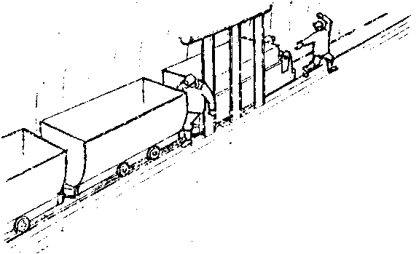

Рисунок 1.1 Прижатие вагонеткой к подхвату при сцепке вагонеток вблизи него

Причины | Несчастные случаи
4.Сцепка или расцепка вагонеток без использования крючка.  5.Переход через пути между вагонетками. | Зажатие головы между торцовыми стенками вагонеток, прижатие кистей рук (рис.1.2).  Прижатие вагонетками, падение под колеса состава (рис.1.3).

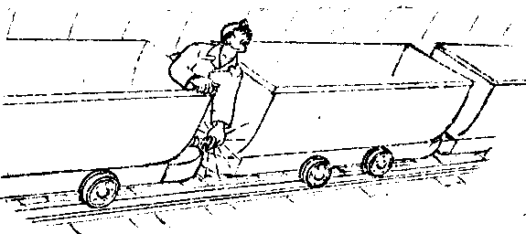

Рисунок 1.2 Травмирование при сцепке вагонеток без крючка

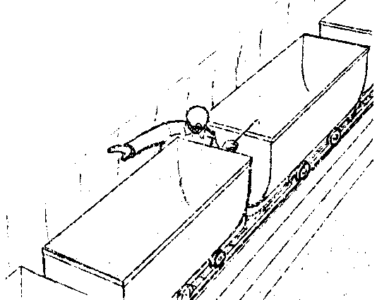

Рисунок 1.3 Прижатие при переходе через пути между вагонетками

Причины | Несчастные случаи
6.Постановка забуренной вагонетки на рельсовый путь без соблюдения установленных требований безопасности.  7.Перевод стрелки перед движущимся составом. | Прижатие сдвинувшейся вагонеткой к крепи, к рядом стоящей вагонетке, травмирование ног соскользнувшей вагонеткой.  Падение под вагонетку, электровоз (рис. 1.4).

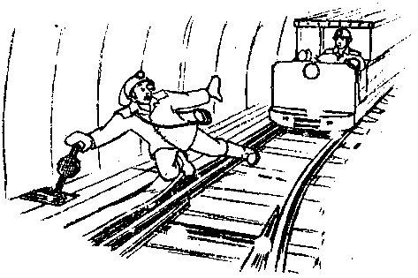

Рисунок 1.4 Падение под электровоз при переводе стрелки

Причины | Несчастные случаи
8.Загромождение проходов лесоматериалами, оборудованием и другими материалами. | Травмирование предметами при задевании их подвижным составом, падение под колеса вагонеток (рис.1.5).

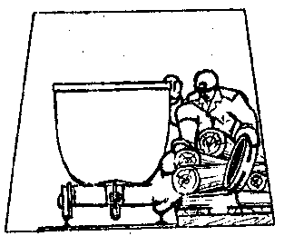

Рисунок 1.5 Травмирование из-за загроможденности прохода

Наиболее характерные несчастные случаи при очистке выработ и водоотливных канав следующие:
- Столкновение движущегося состава с вагонеткой, расположенной на магистральной выработке без разрешения диспетчера (рис.1.6).

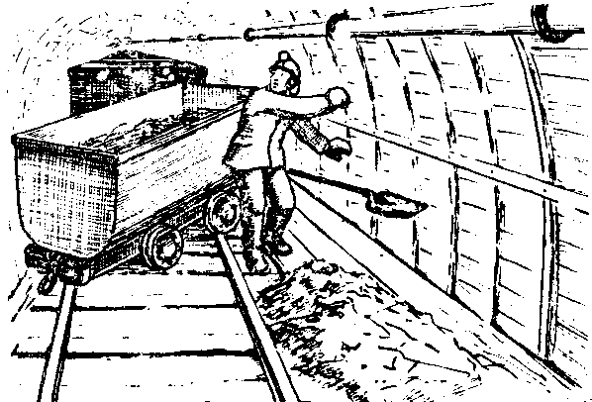

Рисунок 1.6 Столкновение движущегося состава с вагонеткой

2. Наезд электровоза из-за не ограждения места ведения работ сигнальными знаками или из-за неправильного поведения рабочих во время проходов поезда.
3. Прижатие вагонетками при проходе между ними возможны несчастные случая при несоблюдении требований безопасности при переноске инструментов по шахтным выработкам (рис. 1.7 и 1.8).
4. Травмирование ног о гвозди торчащие из досок, брошенных на проходе при ремонте желобов и тротуаров.

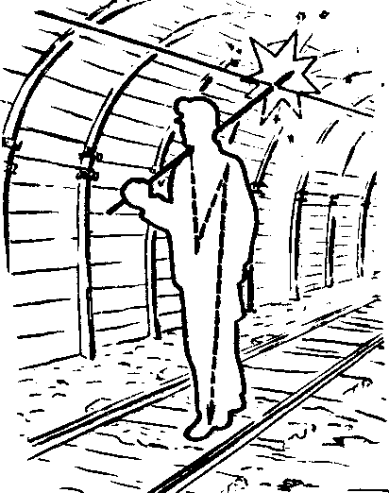

Рисунок 1.7 Поражение электрическим током при переноске инструмента

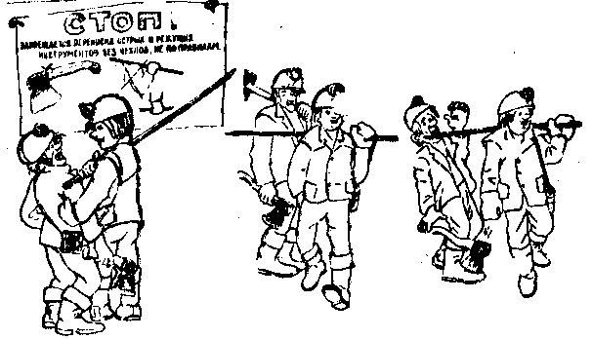

Рис. 1.8 Как нельзя переносить инструмент

- Решение ситуационных задач.
Задача 1.

Состав движется со скоростью пешехода, т.е. на самой малой скорости. Машинист электровоза дал команду отцепить одну вагонетку.
Как Вы будете действовать?
Какие опасности Вы заметали в этой ситуации (рис.1.9)?

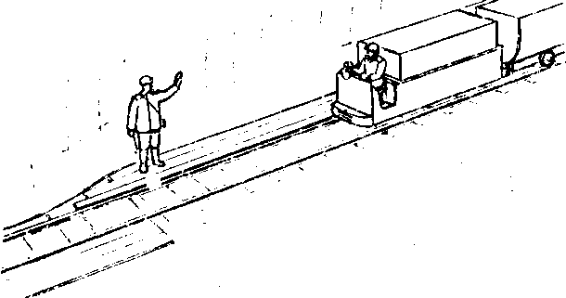

Рисунок 1.9 К задаче № 1
Задача 2.

В откаточной выработке, деформированной в результате горного давления, поставили временные подхваты. В ситуации, показанной на (рис.1.10) машинист электровозе дал команду отцепить вагонетки от электровоза.
1. Как Вы будете действовать в этой ситуации?
2. Объясните какая опасность характерна для этой ситуации?

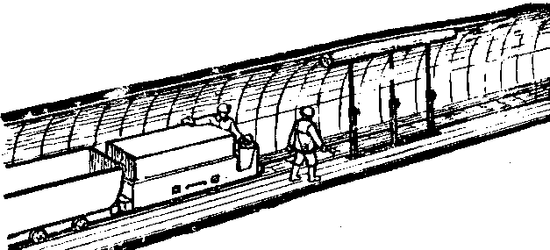

Рисунок 1.10 К задаче № 1
Задача 3

В двухпутевой откаточной выработке на обоих путях стоят составы (рис. 1.11). К составу, расположенному со стороны узкого зазора, машинист электровоза подал ещё одну вагонетку и дал команду сцепить их.
1. Как Вы будете выполнять эту операции?
2. В чём опасность ситуации?

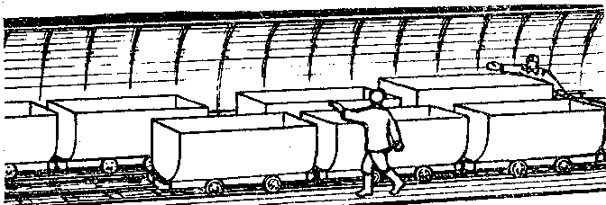

Рисунок 1.11 К задаче № 3

Практическая работа №2. Предупреждение аварийных ситуаций и несчастных случаев при концевой откатке. Решение ситуационных задач.

Цель работы: научиться предупреждать и анализировать аварийные ситуации и несчастные случаи при концевой откатке.

Необходимое оборудование: инструкция, проектор, компьютер.

План отчета

1. Предупреждение аварийных ситуаций и несчастных случаев при концевой откатке.
2. Решение ситуационных задач.

Порядок выполнения работы

1. Ознакомится с предупреждениями аварийных ситуаций при концевой откатке.
2. Ознакомится с предупреждениями несчастных случаев при концевой откатке.
3. Решить ситуационные задачи по закреплению учебного материала по предупреждению аварийных ситуаций и несчастных случаев при концевой откатке.
4. Составить отчет.

Методические указания

Предупреждение и ликвидация аварийных ситуаций

- При работах на верхней приемо-отправительной площадке уклона (бремсберга) в результате несоблюдения правил технической эксплуатации или правил безопасности могут произойти следующие аварии:
а) сквтывание вагонеток с верхней приемо-отправительной площадки (рис. 2.1);
б) обрыв вагонеток во время спуска (подъема) по уклону (бремсбергу);
в) сход вагонеток с рельсового пути;
г) выпадение груза из вагонеток во время спуска (подъема).

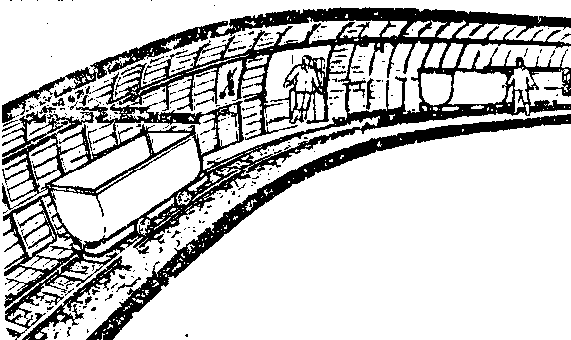

Рисунок 2.1 Скатывание вагонетки в уклон

- Скатывание вагонеток верхней приемо-отправительной площадки может произойти:
а) из-за несвоевременного закрытия барьера и стопоров;
б) при работе с неисправным барьером или стопорами.

- Обрыв вагонеток во время спуска (подъема) может произойти вследствие:
а) порыва каната из-за превышения концевой нагрузки (прицепка вагонеток в большем количестве, чем предусмотрено инструкцией, или масса спускаемого груза превышает допустимую);
б) порыва одной из сцепок из-за несоответствия её технслогическим условиям, а так-же из-за отсутствия контрсцепки;
в) отсутствия предохранительных каната (шлеи) или вилки;
г) эксплуатации изношенного каната (порыв прядей, узлы);
д) застревания вагонеток в месте пережима выработки и обрыва каната.

4. Сход вагонеток с рельсового пути может произойти:
а) при заштыбовке рельсового пути или при попадании под колеса различных, предметов: обрезков лесоматериалов, кусков породы и т.п.;
б) из-за неисправности рельсового пути: искривления путей или расширения колеи;
в) из-за неисправности ходовой части вагонеток.

5. Выпадение груза из вагонеток во время спуска или подъема может произойти при неправильной укладке или при ненадежной увязке груза.
Если при спуске (подъеме) произойдёт какая-либо из указанных выше аварий, необходимо сообщить об этом горному мастеру и действовать строго по его указанию.
Запрещается спуск и подъем вагонеток по уклону (бремсбергу) с неисправными сцепками и серьгами, при неисправности колес, реборд, бандажей, кузовов, рам.
Постановка сошедших с рельсов вагонеток в уклоне (бремсберге)

Если вагонетки сошли с рельсового пути в уклоне (бремсберге), оператор верхней или нижней приемо-отправительной площадки должен подать машинисту сигнал на остановку подъемной установки, сообщить горному мастеру о случившемся и под его руководством поставить вагонетки на рельсы следующим образом:
- Уложить доски перед колесами сошедшей вегонетки параллельно пути.
- Уйти в безопасное место и подать машинисту сигнал на медленный подъем.
- Когда сошедшие колеса будут втянуты на доски, необходимо подать машинисту подъема сигнал "Стоп".
- Установить прочно под передние колеса сошедшей вагонетки самоставы, снова подняться по уклону и подать машинисту сигнал на медленный подъем до полной постановки вагонетки на рельсы.
- Подать сигнал "Стоп", убрать самоставы и доски с рельсового пути и вынести их на приемо-отпрвительную площадку.
- Выяснить причину происшествия и устранить её.

Предотвращение травмоопасных ситуаций

При нарушении требований техники безопасности на нижней приемо-отпревительной площадке уклона могут возникнуть опасные ситуации и произойти травмирование горнорабочих, обслуживающих площадку, или других лиц в районе площадки.
Для. предупреждения несчастных случаев оператор должен , кроме изложенных выше требований соблюдать следующие:
а) сцепку и расцепку вагонеток, прицепку каната, вилки, шлеи производить только в горизонтальной части заезда. Выполнение этих операций в наклонной части звезда может привести к зажатию между вагонетками (рис.2.2);

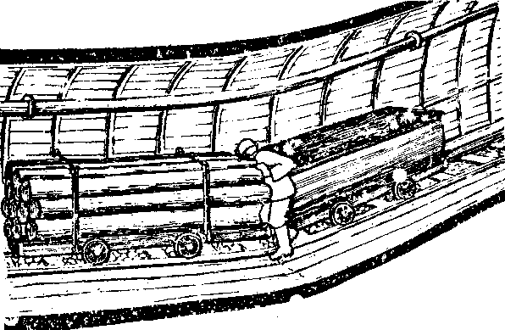

Рисунок 2.2 Травмирование при расцепке вагонеток в наклонной части заезда
б) во время сцуска и подъема вагонеток следует находиться в нише и никого не допускать на приемо-отправительную площадку. В случае обрыва вагонеток нахождение вне ниши может привести к несчастному случаю (рис.2.3);

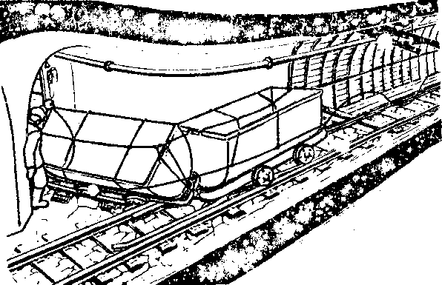

Рисунок 2.3 Травмирование при обрыве каната

в) при постановке состава вагонеток электровозом на разминовку заезда находиться со стороны свободного прохода, внимательно наблюдая за составом. В случае схода вагонетки с рельсового пути немедленно подать сигнал остановки машинисту электровоза;
г) сцепку и расцепку вагонеток производить только с использованием крючка и соблюдая другие требования по безопасному выполнению этих операций;
д) на приемо-отправителъной площадке не проходить под движущимся канатом или над канатом, не браться за него руками;
е) не зегромождать рельсовые пути и проходы элементами крепи, оборудованием и другими предметами;
ж) не допускать посторонних людей на приемо-отправительную площадку и в уклон (бремсберг); в случае самовольного прохода немедленно остановить спуск (подъем) и сообщить горному мастеру;
з) при попытке какого-либо лица выехать на грузовой вагонетке немедленно застопорить подъем, удалить нарушителя с приемо-отправительной площадки и доложить горному мастеру (рис.2.4);

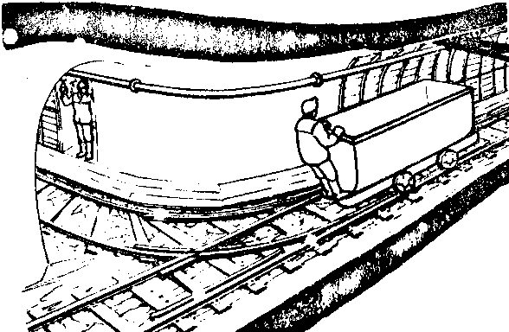

Рисунок 2.4 Попытка выехать на грузовой вагонетке

и) при обнаружении неполадок в работе лебедки, барьера, стопоров, сигнализации, неисправности путей и других устройств остановить работы и принять необходимые меры безопасности; при невозможности самостоятельно устранить неисправность сообщить горному мастеру и действовать по его указанию.
к) не применять подручные средства для торможения и удержания вагонеток.

2. Решение ситуационных задач

Задача 1

Во время подачи электровозом состава на верхнюю приемо-отправительную площадку бремсберга произошел сход вагонеток с рельсового пути (рис.2.5).
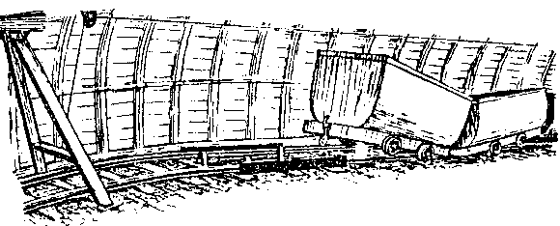

Рисунок 2.5

- Как Вы будете ликвидировать эту аварию?
- Опасность данной ситуации?

Задача 2

Верхнюю приемо-отправительную площадку бремсберга обслуживали двое рабочих. При спуске вагонеток не сработало дистанционное управление, и барьер в устье уклона не поднялся .Тогда один рабочий спустился к барьеру и стал открывать его вручную. Другой рабочий поспешил дать сигнал машинисту подъемной лебедки на спуск, и находившегося у барьера рабочего прижало к нему (рис.2.6).

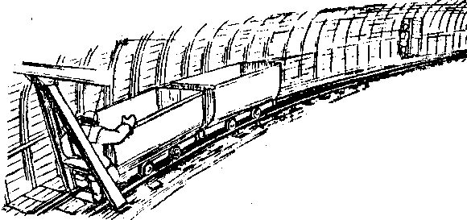

Рисунок 2.6

I. Как следовало поступить при несрабатывании устройства, открывающего барьер?

Задача 3

При спуске партии из двух вагонеток по уклону произошел сход нижней вагонетки с рельсового пути (рис.2.7).

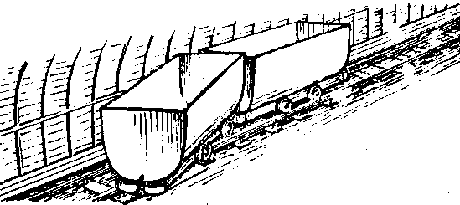

Рисунок 2.7

- Как ликвидировать аварию?
- Назовите возможные причины аварии.

Практическая работа №3. Предупреждение аварийных ситуаций и несчастных случаев при обслуживании погрузочных пунктов. Решение ситуационных задач

Цель работы: научиться предупреждать и анализировать аварийные ситуации и несчастные случаи при выполнении работ на погрузочных пунктах.

Необходимое оборудование: инструкция, проектор, компьютер.

План отчета

1. Предупреждение аварийных ситуаций и несчастных случаев при выполнении работ на погрузочных пунктах.
2. Решение ситуационных задач.

Порядок выполнения работы

1. Ознакомится с предупреждениями аварийных ситуаций при выполнении работ на погрузочных пунктах.
2. Ознакомится с предупреждением несчастных случаев при выполнении работ на погрузочных пунктах.
3. Решить ситуационные задачи по закреплению учебного материала по предупреждению аварийных ситуаций и несчастных случаев при выполнении работ на погрузочных пунктах.
4. Составить отчет.

Методические указания

Предупреждение и ликвидация аварийных ситуаций

При работах на погрузочном пункте из-за неправильной эксплуатации оборудования, нарушения порядка работ и других причин может возникнуть авария. Горнорабочий должен знать признаки таких аварий и овладеть навыками их предупреждения и ликвидации.
При возникновении аварийной ситуации погрузку немедленно прекратить, выключить питатель, автоматический желоб, толкатель. Наиболее характерны следующие аварии:
- Выход из строя отдельных элементов питателя, погрузочного желоба, датчиков, гидросистемы и др., что в большинстве случаев объясняется неудовлетворительным техническим обслуживанием и отсутствием планово-предупредительного ремонта. Устранять неисправности в механической, гидравлической или электрической частях оборудования ГУАПП необходимо совместно с дежурным электрослесарем.
- Застревание угля в люке или зависание его в бункере, углеспуске. Причиной такой аварии может быть попадание в углеспуск крупных кусков угля и породы, элементов креп и других предметов (отрезки труб, досок и т.п.). Зависание также возможно при наличии мелкого увлажненного угля и при несвоевременной его выгрузке.
Для ликвидации застревания угля в люке необходимо остановить транспортировку угля в углеспуск и пропустить уголь с помощью лома (рис.3.1).

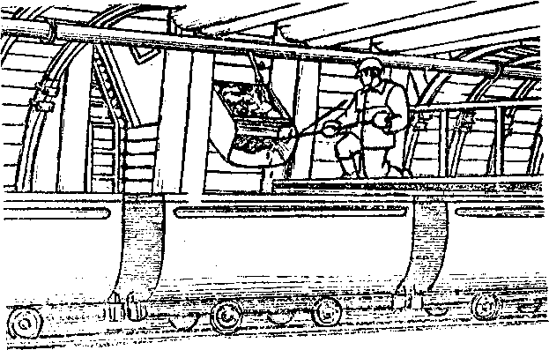

Рисунок 3.1 Пропуск угля, застрявшего в люке

Если уголь завис в бункере, необходимо подняться по ходовому отделению до окна в бункере, открыть его, с: помощью лома или пики опустить крупные куски угля или застрявшие предметы (рис.3.2). Затем удалить их через люк или питатель. Пику или лом необходимо подобрать соответствующей длины.

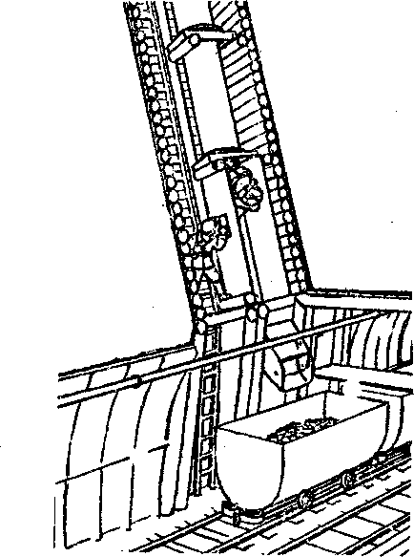

Рисунок 3.2 Опускание образовавшегося навеса через окно бункера

При ликвидации аварии нужно быть предельно осторожным. Запрещается просовывать в окно бункера или в погрузочное устройство голову, руки, тем более влезать в бункер, так как это может привести к несчастному случаю.
3. Сход с рельсового пути порожних или груженых вагонеток из-за заштыбованности или из-за неисправности рельсового пути, поломки ходовой части вагонеток, движения электровоза на большой скорости при подаче вагонеток под погрузочный пункт.
Для постановки вагонеток на рельсовый путь, необходимо использовать специальные средства (самоставы, домкраты) и безопасные способы, предусмотренные типовой инструкцией по охране труда.
- Обрыв тягового каната или отцепка его от барабана, срыв лебедки (рис.3.3) или отклоняющего блока. Чаще всего эти аварии происходят из-за заштыбовки откаточных путей, что приводит к резкому увеличению нагрузки на канат.
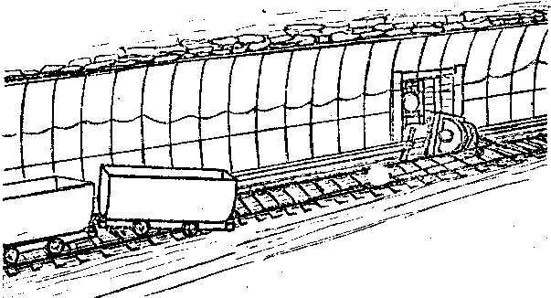

Рисунок 3.3 Срыв лебедки

Причинами аварии могут быть также износ каната, ненадежное его крепление к барабану, ненадежное крепление лебедки или отклоняющего блока. При невозможности устранить аварию самостоятельно, следует доложить горному мастеру ( горному диспетчеру) и действовать по его указанию.

Предупреждение несчастных случаев при обслуживании погрузочных пунктов

При исправном состоянии оборудования, средств защиты и соблюдении безопасных приемов труда на погрузочном пункте обеспечивается безаварийная и безопасная работа.
Применение опасных приемов труда, риск, лихачество, как показывает опыт, приводят к несчастным случаям. Наиболее характерны следующие случаи:
- Ушиб головы, рук, туловища при устранении свода зависания в бункере, когда эта операция выполняется с нарушением технологии или с использованием опасных приемов труда (рис.3.4).

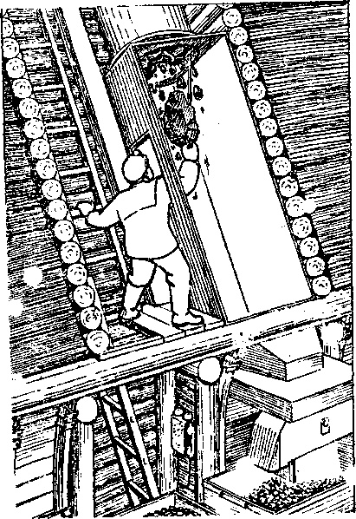

Рисунок 3.4 Травмирование горнорабочего куском угля при пропуске его бункер

- Наезд состава вагонеток, подаваемых толкачом под погрузку (рис.3.5). Эти случаи имеют место, когда горнорабочий производит зачистку путей при постановке порожняка, а также из-за недисциплинированности машиниста электровоза. Поэтому запрещается зачищать пути при маневровых работах.
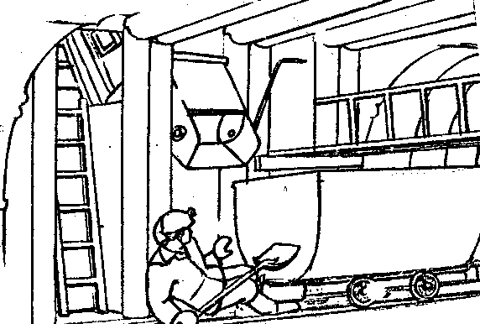

Рисунок 3.5 Травмирование при постановке состава на погрузочный пункт
- Прижатие вагонеткой, сошедшей с рельсового пути, к крепи выработки при постановке партии вагонеток под погрузку или при откатке электровозом загруженного состава (рис.3.6).

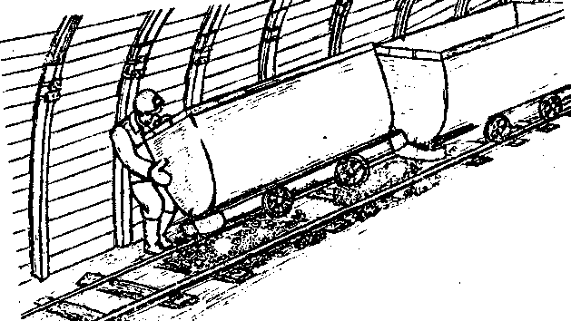

Рисунок 3.6 Прижатие вагонеткой, сошедшей с рельсового пути

Причины схода вагонеток с рельсовых путей многообразны (часть их описана ранее).
4, Прижатие к люку (рис.3.7) вследствие погрузки угля с буфера вагонетки, перехода между вагонетками при включенной лебедке или при движении прицепленного к составу электровоза.

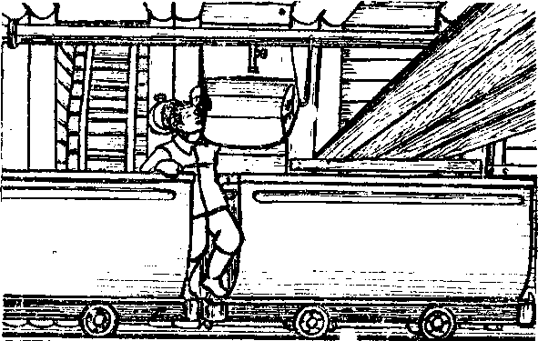

Рисунок 3.7 Травмирование при проходе между вагонетками
2. Решение ситуационных задач

Задача 1

На погрузочном пункте горнорабочий попросил электрослесаря, находившегося на откаточном штреке, прицепить канат от маневровой лебедки к составу а сам дистанционно включил лебедку и стал протягивать состав. Электрослесарь прицепил канат к вагонетке в середине состава и пошел рядом с ним.
Вдруг вагонетки сошли с рельсового пути, и одна из них прижала электрослесаря к борту выработки (рис.3.8).

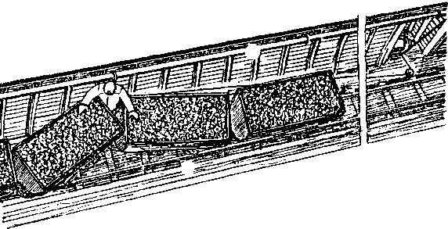

Рисунок 3.8

- В чем выразились неправильные действия горнорабочего и электрослесаря, приведшие к несчастному случаю?
- Почему мог произойти сход вагонеток с рельсов?

Задача 2

На погрузочном пункте горнорабочий решил перейти на друзою сторону штрека между вагонетками состава. В этот момент состав дернуло, горнорабочий потерял равновесие и упал (рис.3.9).

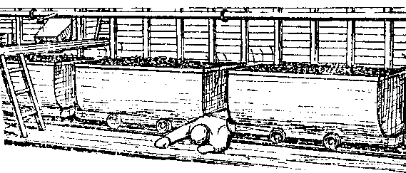

Рисунок 3.9

- В чем выразились неправильные действия рабочего?
- С какой ещё опасностью связан переход между вагонетками в районе погрузочного люка?

Задача 3

После погрузки партии вагонеток горнорабочий, находясь на путях, стал зачищать уголь с почвы штрека и вдруг услышал звук приближающегося состава (рис.3.10).
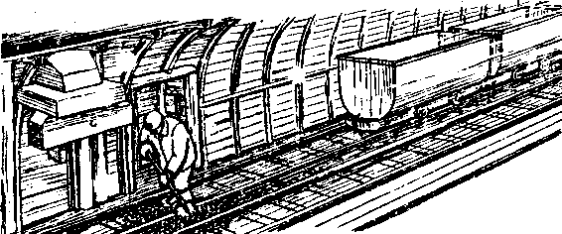

Рисунок 3.10

- Как должен действовать горнорабочий?
- Почему могла возникнуть эта опасная ситуация?

Задача 4

Во время погрузки угля в вагонетки на погрузочном пункте при очередном включении лебедки состав дернуло, а затем движение прекратилось.
- По каким причинам это могло произойти?
- Как действовать в этой ситуации?

Практическая работа №4. Работы по пропуску угля (горной массы) по крутонаклонным и крутым выработкам. Решение ситуационных задач

Цель работы: научиться предупреждать и анализировать аварийные ситуации и несчастные случаи при пропуске угля (горной массы) по крутонаклонным и крутым выработкам.

Необходимое оборудование: инструкция, проектор, компьютер.

План отчета

1. Предупреждение аварийных ситуаций и несчастных случаев при пропуске угля (горной массы) по крутонаклонным и крутым выработкам..
2. Решение ситуационных задач.

Порядок выполнения работы

1. Ознакомится с предупреждениями аварийных ситуаций при пропуске угля (горной массы) по крутонаклонным и крутым выработкам..
2. Ознакомится с предупреждением несчастных случаев при пропуске угля (горной массы) по крутонаклонным и крутым выработкам..
3. Решить ситуационные задачи по закреплению учебного материала по предупреждению аварийных ситуаций и несчастных случаев при пропуске угля (горной массы) по крутонаклонным и крутым выработкам..
4. Составить отчет.

Методические указания

Порядок действий при аварийных ситуациях
При нарушении технологии транспортировки угля, правил технической эксплуатации оборудования или при изменении горно-геологических условий (усиление горного давления, повышенный приток воды) при перепуске угля по скату (печи) могут возникнуть аварийные ситуации, ликвидация которых требует особого порядка действий и осторожности, так как связана с повышенной опасностью для работающих.
Рассмотрим наиболее характерные аварийные ситуации.
- Застревание угля в углеспуске, оборудованном рештаками, из-за попадания крупных кусков или посторонних предметов (элементы крепи, отрезки досок и т.п.), неисправности отшива, деформации крепи. Зависание угля может также произойти при транспортировке мелкого, влажного угля, который способен слеживаться или постоянно налипать не стенки углеспуска, полностью перекрывая его сечение (рис. 4.1).

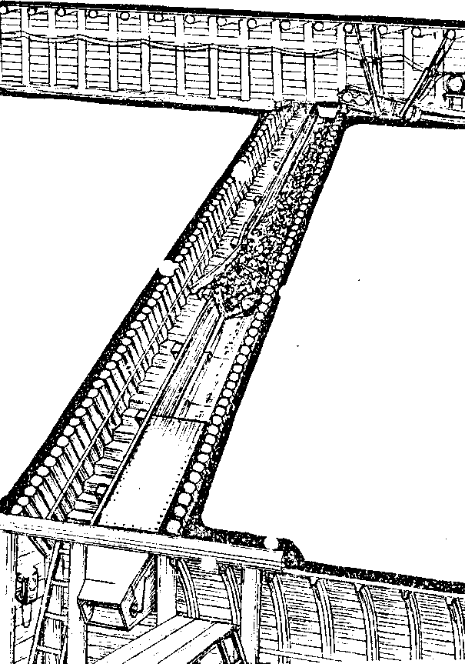

Рисунок 4.1 Зависание угля в скате
- Разрушение отшива грузового отделения ската с прорывом угля в ходовое отделение. Причина такой аварии - постепенный износ отшива; зависание угля в верхней части ската и внезапное его обрушение, что может привести к нарушению отшива ската.
- Скопление воды в бункере выше угольной подушки (рис. 4.2) и её прорыв с углем при выгрузке из люка в вагонетку. Вода может накопиться в результате повышенного ее притока на участке и вследствие перерывов в выгрузке угля (отсутствие порожняка, перерыв между сменами).

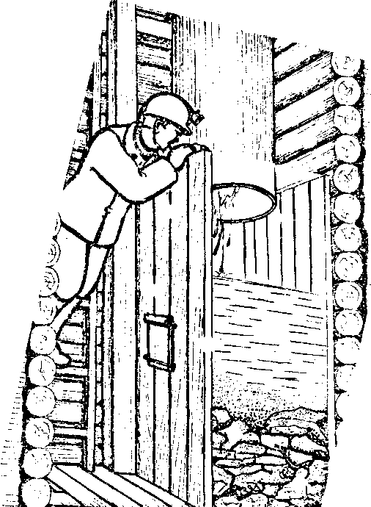

Рисунок 4.2 Скапливание воды в бункере

- Поломка лестниц, предохранительных полков или решеток в ходовом отделении ската из-за небрежной транспортировки оборудования, несвоевременного ремонта лестниц и полков.
- Разьединение углеспускных труб или их искривление по причине ненадежного их крепления, несвоевременного ремонта, а также в результате усиления горного давления (рис. 4.3).
Если случится одна из перечисленных аварий, необходимо прекратить транспортировку угля, в верхнем и нижнем устьях ската поставить знаки, запрещающие передвижениe по ходовому отделению, и сообщить горному мастеру. Дальнейшие работы по ликвидации аварии производить только в его присутствии.
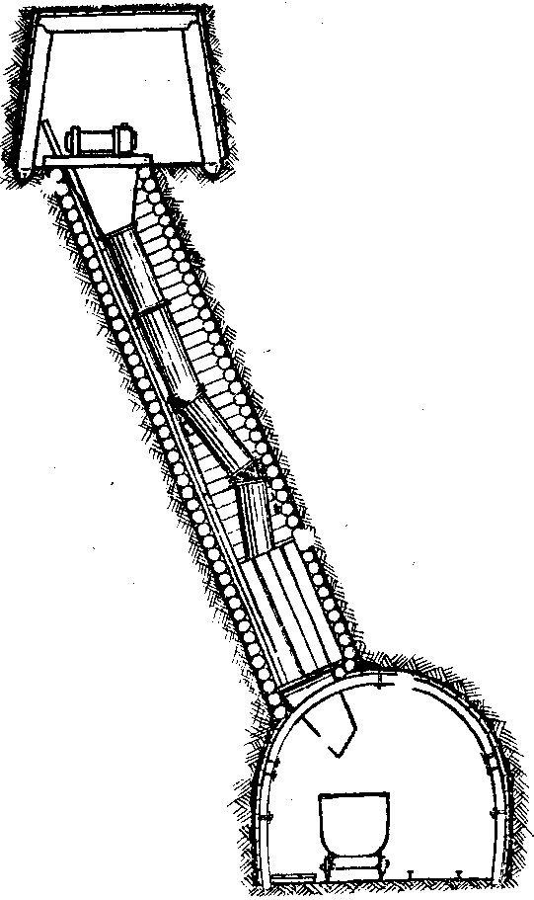

Рисунок 4.3 Разъединение углеспускных труб

Предупреждение несчастных случаев

Выполнение работ по перегрузке и транспортировке угля по углеспускам требует от горнорабочего повышенного внимания, осторожности, строгого соблюдения требований техники безопасности. Пренебрежение мерами безопасности, применение опасных приемов труда, как показывает практика, приводит к несчастным случаям с тяжелыми последствиями. Типичными являются следующие.
- Падение в углеспуск. Может произойти при разбора застрявшего угля в устье ската из-за использования предохранительными средствами, при отсутствии или неисправности решетки в устье углеспуска.
- Падение с лестницы в ходовое отделение ската при поспешном или при неправильном передвижении по ней неисправности ступеней, их заштыбовке.
- Завал обвалившимся углем или удушье при ликвидации зависания угля, если просовываться в смотровое окно или войти в грузовое отделение ската при перегрузке угля.

Задачи по закреплению учебного материала

Задача 1

В грузовом отделении ската (в бункере) на расстоянии 3,5 м от затвора люка завис уголь (рис. 4.4). У Вас имеется ломик (шуровка) длиною 2 м.

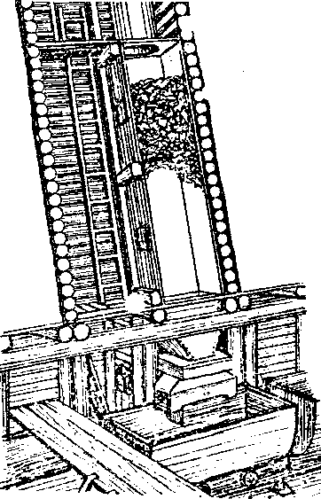

Рисунок 4.4 Зависание угля в бункере

- Как пропустить зависший уголь?
- Почему произошло зависание?

Задача 2

Придя после выходного дня на погрузочный пункт, Вы обнаружили при обследовании ската через смотровое окно, что в бункере выше оставленного угля скопилась вода (рис. 4.5).

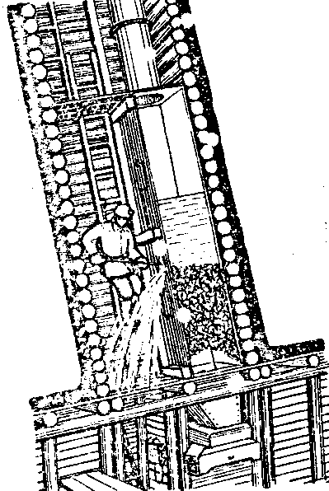

Рисунок 4.5 Скопление воды в бункере

- Почему это произошло?
- Как поступить в этой ситуации?

Задача 3

В бункере углеспускного ската застрял уголь. В этой части ската имеется только два окна: одно ниже угольной пробки на 1,5 м; другое на расстоянии 8 м от первого окна (рис. 4.6).
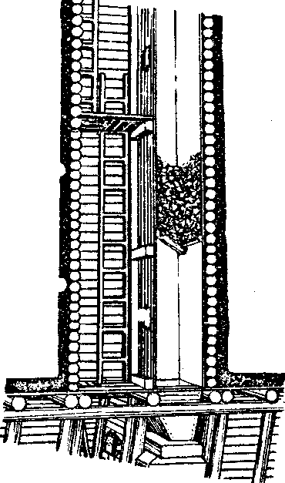

Рисунок 4.6 Зависание угля в скате
Как пропустить зависший yголь?

Задача 4

В углеспускном скате, оборудованном трубами, произошла забутовка угля в верхней части става (рис. 4.7).

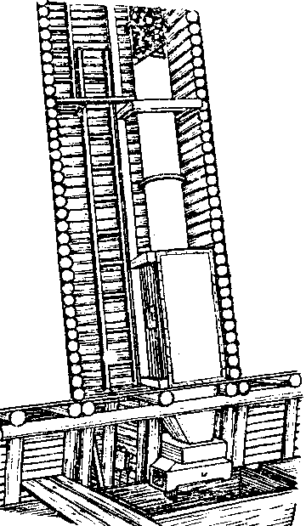

Рисунок 4.7 Зависание угля в углеспускных трубах

- Ваши действия?
- Причины зависания угля?

Задача 5

В углеспускном скате при перепуске угля выбило одно звено отшива в бункере и углем частично засыпало ходовое отделение (рис. 4.8).

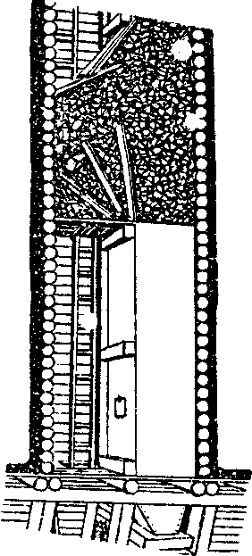

Рисунок 4.8 Прорыв угля в ходовое отделение ската

- Ваши действия в данной ситуации?
- Почему это могло произойти?

Задача 6

В углеспускном скате, оборудованном трубами, при перепуске угля в нижней чести произошла деформация става труб с их разрывом (рис. 4.9).
- Ваши действия?
- Причины аварии?
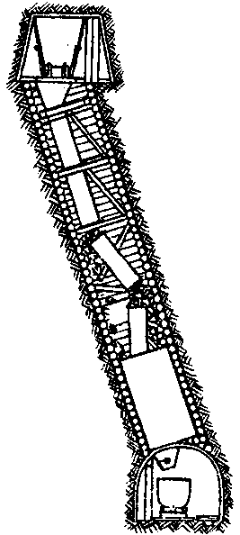

Рисунок 4.9 Авария в углеспускном скате

Задача 7

На устье углеспускного ската, в который транспортируют уголь скребковым конвейером, произошла забутовка угля на предохранительной решетке. Уголь стало заносить в нг ний рештачный став (рис.4.10).

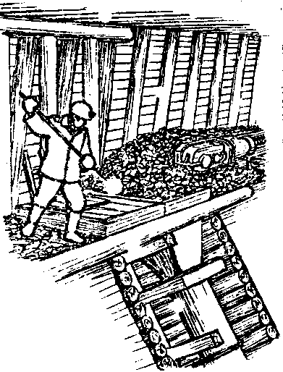

Рисунок 4.10 Забутовка угля на предохранительной решетке
- Ваши действия в этой ситуации?
- По каким причинам это могло произойти?

Задача 8

При подъеме по ходовому отделению ската Вы обнаружили, что у лестницы сломаны несколько ступеней подряд (рис.4.11).

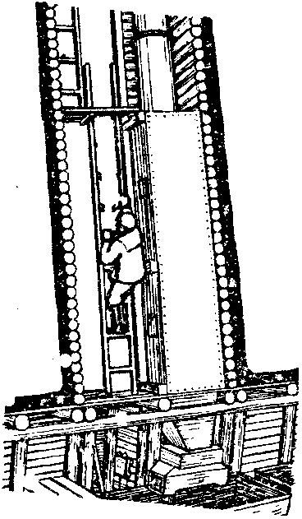

Рисунок 4.11. Неисправность лестницы в ходовом отделении ската

- Как Вы поступите в этой ситуации?
- Причина случившегося?

Задача 9
Вы обслуживали скребковый конвейер, с которого уголь транспортировался в скат. Подойдя к приводной головке конвейера, Вы обнаружили, что верхняя цепь падает в ходовое отделение ската (рис. 4.12).
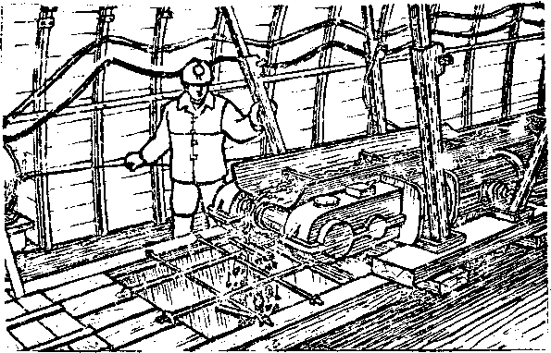

Рисунок 4.12 Обрыв скребковой цепи

- Ваши действия?
- Почему возникла аварийней ситуация?

Практическая работа №5. Предупреждение аварийных ситуаций и несчастных случаев при обслуживании ленточных конвейеров. Решение ситуационных задач

Цель работы: научиться предупреждать и анализировать аварийные ситуации и несчастные случаи при обслуживании ленточных конвейеров.

Необходимое оборудование: инструкция, проектор, компьютер.

План отчета

1. Предупреждение аварийных ситуаций и несчастных случаев при обслуживании ленточных конвейеров.
2. Решение ситуационных задач.

Порядок выполнения работы

1. Ознакомится с предупреждениями аварийных ситуаций при обслуживании ленточных конвейеров.
2. Ознакомится с предупреждением несчастных случаев при обслуживании ленточных конвейеров.
3. Решить ситуационные задачи по закреплению учебного материала по предупреждению аварийных ситуаций и несчастных случаев при обслуживании ленточных конвейеров.
4. Составить отчет.

Методические указания

Порядок обслуживания конвейерной линии при транспортировке угля

После приемки конвейерной линии машинист должен исполнять работу в следующем порядке:
- Получить разрешение от бригадира (звеньевого или горного мастера) о запуске конвейерной линии.
- Согласовать запуск линии с машинистом, обслуживающим приемный бункер или следующую по ходу транспортировки линию.
- С пульта управления запустить линию (сигнал предпусковой подается автоматически).
- Во время работы конвейерной линии следить за состоянием приводов, положением ленты и её натяжением, состоянием конвейерной ленты и её стыковых соединений, за работой оросительных устройств, исправностью роликов, креплением и положением натяжных станций и центрирующих устройств, средств автоматической защиты и сигнализации. Не допускать заштыбовки натяжных и приводных станций в местах перегрузки угля.
- Немедленно остановись конвейерную линию при следующих неполадках:
остановке одного из конвейеров; стуке(шуме) в редукторе привода; повреждении ленты и стыкового .соединения; пробуксовке ленты на приводных барабанах; ослаблении натяжения ленты;
срыве, футеровки приводного или прижимного барабана.
- Остановить конвейерную линию при попадании на конвейер крупных кусков угля или породы, а также посторонних предметов; сбросить их на почву выработки. Куски угля разбить и погрузить на конвейер, куски породы и другие посторонние предметы убрать с прохода.
- Не останавливать без необходимости загруженный конвейер. Частые запуски ускоряют износ ленты и приводных узлов конвейера.
- По окончании; смены остановить линию. Проинформировать горного мастера или машиниста следующей смены о наблюдавшихся неполадках и неисправностях.

Предупреждение аварийных ситуаций

При правильной эксплуатации и надлежащем техническом обслуживании современные ленточные конвейеры обеспечивают длительную безаварийную работу.
Нарушение требований по эксплуатации и обслуживанию конвейеров и средств противоаварийной защиты нередко приводит к авариям с тяжелыми последствиями.

Наиболее опасны следующие аварии:

- Пробуксовка ленты на приводных барабанах, загорание ленты и угольного штыба. Пожар может охватить всю выработку в районе приводной станции при наличии большого количества штыба, пролитого машинного масла. Тяжелые последствия таких пожаров обусловлены тем, что вентиляционная струя способствует распространению огня по всей сети выработок.
Причинами пробуксовки ленты могут явиться:
заштыбовка пункта перегрузки просыпавшимся углем (рис. 5.1);

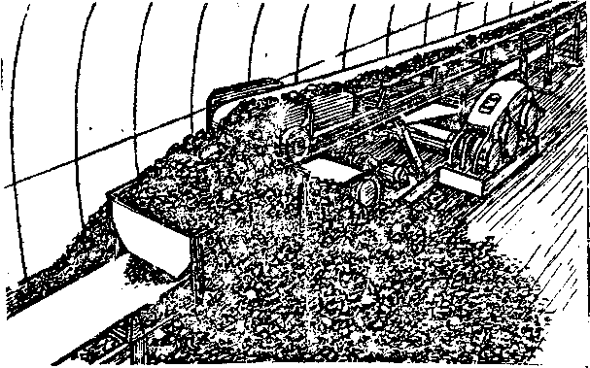

Рисунок 5.1 Заштыбовка в месте перегрузки угля
перегрузка конвейера углем;
недостаточное натяжение ленты;
задевание ленты за крепь, оборудование;
заклинивание поддерживающих роликов.
Пожар может произойти также из-за трения ленты о стойки деревянной крепи или о какие-либо предметы, расположенные в выработке. В случае пожара конвейерную линию следует немедленно отключить, сообщить горному диспетчеру, приступить к тушению всеми доступными средствами (рис. 5.2).

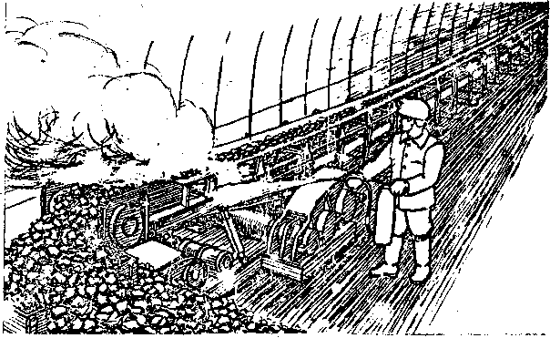

Рисунок 5.2 Тушение пожара на головке конвейера

- Продольные порывы пли поперечные разрывы лент. Такие аварии происходят в результате неудовлетворительною технического обслуживания. Непосредственными причинами их могут быть: попадание на ленту посторонних предметов, перегруз ленты, несвоевременный её ремонт. Ликвидация таких аварий занимает длительное время и вызывает большие потери в добыче угля.
При обнаружении порыва ленты линию немедленно остановить, доложить горному мастеру и действовать по его указанию.
- Сход ленты с роликоодор в сторону (рис. 5.3).
Эти аварии возникают при загрузке ленты углем на одну сторону, расцентровке ленты, неисправности роликоопор или при частичном разрыве ленты в месте сшива, а также при неисправности устройств, предупреждающих сход ленты в сторону, и ослаблении болтовых соединений става конвейера.

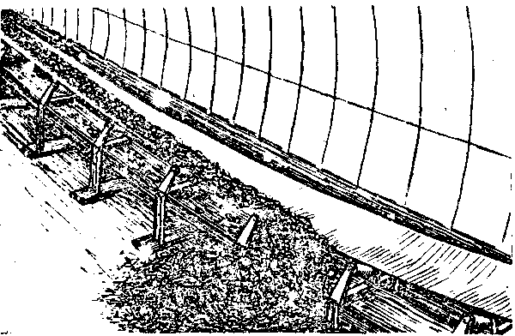

Рисунок 5.3 Сход конвейерной ленты

При обнаружении схода ленты необходимо линию остановить выяснить причины и устранить их.

Предупреждение несчастных случаев

Строгое соблюдение инструкции по охране труда и требований по эксплуатации конвейеров гарантирует высокую безопасность труда обслуживающего персонала. Неправильные приемы труда и недисциплинированность нередко приводят к несчастным случаям, в том числе с тяжелыми последствиями.
Наиболее характерные следующие несчастные случаи:
- Затягивание лентой на приводные и отклоняющие барабаны приводной станции (рис. 5.4). Эти несчастные случаи, как правило, связаны с попыткой ликвидации проскальзывания ленты, очистки, расштыбовки или ремонта конвейера во время его работы. Поэтому запрещается принимать какие бы то ни было меры для ликвидации проскальзывания ленты, а также очистку, расштыбовку и ремонт конвейера до его остановки и блокировки пускателя.
- Затягивание между лентой и барабаном натяжной станции. Эти несчастные случаи чаще всего возникают при расштыбовке, выравнивании, центрировании и направлении движения ленты ломом или другими подручными предметами.

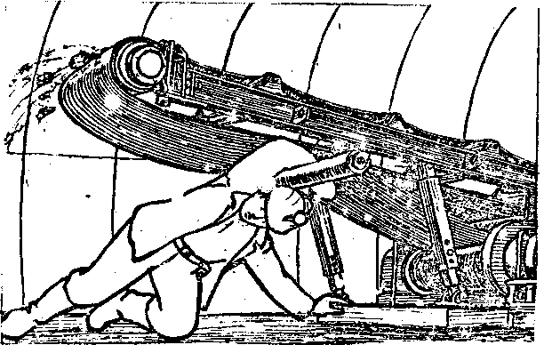

Рисунок 5.4 Затягивание человека в привод конвейера

Эти операции нужно выполнять только при остановленном конвейере, заблокированном пускателе в вывешенном плакате; "Не включать - работают люди ".
- Затягивание лентой под сооружения, расположенные над конвейером: переходные мостики, питатели, бункера и т.п.(рис. 5.5).

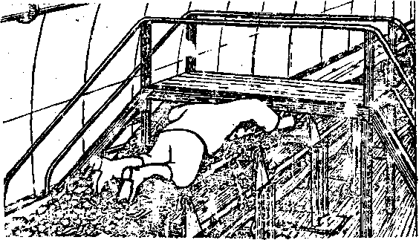

Рисунок 5.5 Затягивание человека под переходной мостик

Такие случаи возникают во время езды на ленточном конвейере не оборудованном для этой цели, при попытке перейти через работающий конвейер. Поэтому запрещается переходить через конвейер в неустановленном месте, ездить на ленте, не приспособленной для перевозки людей.
- Ушиб кусками угля и другими предметами, скатившимися с ленты во время транспортирования. Эти случаи возможны из-за большой перегрузки ленты углем, случайного попадания на ленту элементов крепи и других предметов.
При попадании на ленту элементов крепи, деталей машин конвейер необходимо остановить и снять их.

Задачи по закреплению учебного материала

Задача 1

Вы обслуживаете ленточный конвейер, которым транспортируется уголь. На одном из участков лента сдвинулась в сторону и стала касаться деревянной крепи (рис. 5.11).

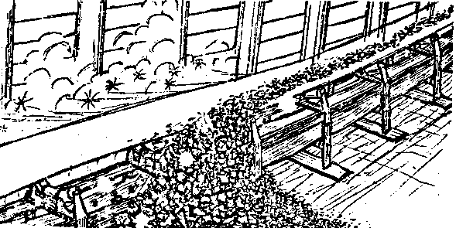

Рисунок 5.11

- Ваши действия в этой ситуации?
- По каким причинам лента могла отклониться в сторону?
- Что может произойти, если своевременно не принять меры?

Задача 2

Вы обслуживаете ленточный конвейер. После запуска конвейера вдруг послышался хлопок, через некоторое время хлопок повторился (рис. 5.12).

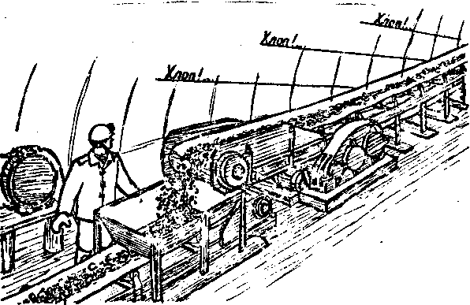

Рисунок 5.12
- Что это может означать?
- Ваши действия?
- В чем опасность создавшейся ситуации?

Задача 3

Вы обслуживаете линию ленточных конвейеров. В месте перегрузки с конвейера на конвейер Вы заметили, что начал накапливаться уголь (рис. 5.13).

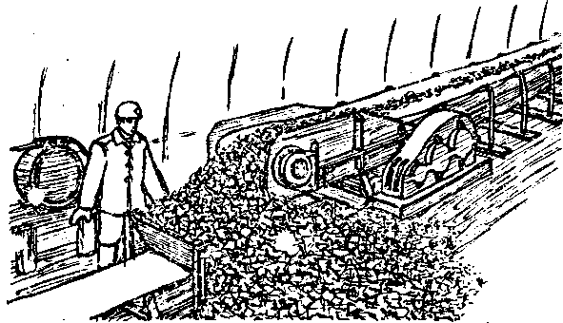

Рисунок 5.13

- что случилось?
- Ваши действия?
- Причины случившегося?

Задача 4

Машинист линии ленточных конвейеров, обнаружив заштыбовку натяжной и приводной станций, убрал ограждение, стал чистить конвейер, не останавливая его (рис. 5.14), и был травмирован (рис. 5.15).

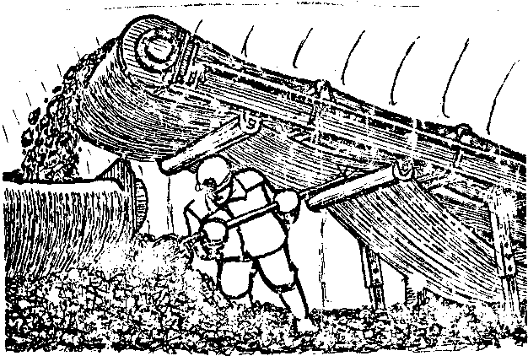

Рисунок 5.14

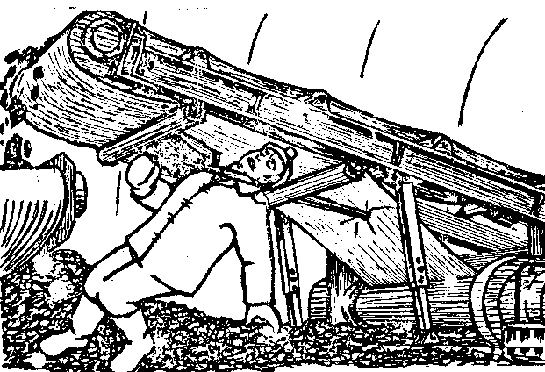

Рисунок 5.15

- Что необходимо было сделать машинисту, когда он обнаружил заштыбовку конвейера?
- Причина несчастного случая?

Практическая работа №6. Предупреждение аварийных ситуаций и несчастных случаев при обслуживание скребковых конвейеров. Решение ситуационных задач

Цель работы: научиться предупреждать и анализировать аварийные ситуации и несчастные случаи при обслуживании скребковых конвейеров.

Необходимое оборудование: инструкция, проектор, компьютер.

План отчета

1. Предупреждение аварийных ситуаций и несчастных случаев при обслуживании скребковых конвейеров.
2. Решение ситуационных задач.

Порядок выполнения работы

1. Ознакомится с предупреждениями аварийных ситуаций при обслуживании скребковых конвейеров.
2. Ознакомится с предупреждением несчастных случаев при обслуживании скребковых конвейеров.
3. Решить ситуационные задачи по закреплению учебного материала по предупреждению аварийных ситуаций и несчастных случаев при обслуживании скребковых конвейеров.
4. Составить отчет.

Методические указания

Предупреждение аварий и несчастных случаев при эксплуатации скребковых конвейеров

Качественная приемка рабочего места в начале смены, соблюдение требований по эксплуатации и техническому обслуживанию конвейеров обеспечивают, как показывает практика, безаварийную и безопасную работу.
Аварии на конвейерах допускаются, как правило, из-за несоблюдения требований эксплуатации и несвоевременного планово предупредительного ремонта. Несчастные случаи при обслуживании конвейеров обусловлены в основном несогласованностью действий при ремонте неправильными приемами труда. Наиболее характерами являются следующие аварии:
- Срыв приводной или натяжной станции конвейера (рис. 6.1).

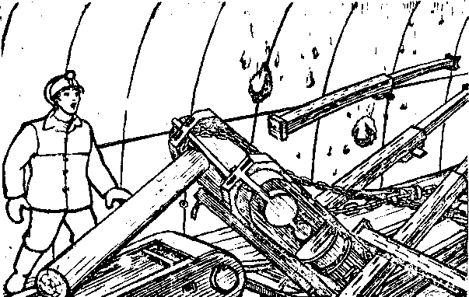

Рисунок 6.1 Опрокидывание головки конвейера

Причины аварии: ненадежное крепление станций; заклинивание скребковой цепи в результате деформирования скребков, попадания посторонних предметов, ослабление цепи.
При срыве станции нередко «собирает» рештачный став. Такие аварии могут привести к тяжелым несчастным случаям, поэтому при срыве приводной станции конвейер немедленно остановить, доложить горному мастеру и под его руководством установить приводную станцию на место и закрепить.
- Выход скребковой цепи из направляющих вследствие заштыбовки, наличия деформированных скребков, износа кулаков соединительных звеньев, ослабления болтовых соединений крепления звеньев со скребками, недостаточного количества скребков, слеживания увлажненного мелкого угля.
Для ввода цепи в направляющие некоторые рабочие пытаются «топтать» цепь (становятся на движущуюся цепь). Этот прием, как правило, приводит к тяжелой травме (ампутации стопы), но не к ликвидации аварии. Чтобы ликвидировать аварию, необходимо, в первую очередь, правильно определить причину. Если самостоятельно не удается это сделать, следует вызвать дежурного электрослесаря или горного мастера.
- Скребковая цепь движется рывками и соскакивает со звездочки Причина аварии: износ зубьев звездочки, неправильная установка соединительных звеньев, ослабление цепи. Для ликвидации аварии конвейер нужно остановить, вызвать электрослесаря и совместно найти и устранить причину.
- Обрыв цепи и падение ее в углеспуск или на следующий конвейер (рис. 6.2). Причины аварии; износ отдельных звеньев цепи, перегрузка конвейера и неисправность защиты, отключающей конвейер при разрыве цепи. Необходимо конвейер остановить, сообщить горному мастеру и под его руководством ликвидировать аварию.

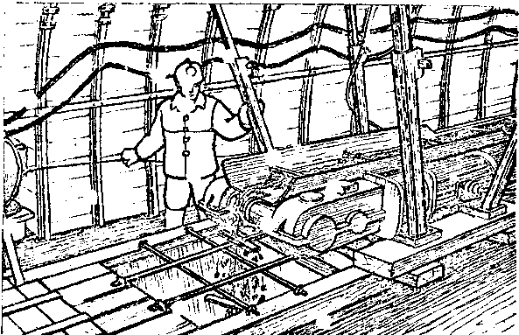

Рисунок 6.2 Обрыв скребковой цепи
- Скребковая цепь не движется при вращающемся двигателе. Вероятные причины: заклинивание тяговой цепи, срабатывание тепловой защиты на гидромуфте. Конвейер следует остановить, найти и устранить причину.
При эксплуатации скребковых конвейеров возможны несчастные случаи, характерны из них следующие:
- Затягивание скребковой цепью в приводную или в натяжную станцию. Эти несчастные случаи, как правило, происходят при очистке, расштыбовке или при ремонте конвейера во время его работы. Поэтому запрещается очищать, расштыбовывать и ремонтировать конвейер во время его работы, а также обслуживать конвейер при незаправленной рубашке расстегнутой куртке.
- Попадание стопы под скребковую цепь (рис. 6.3) или в стыковое соединение рештаков при попытке перехода через конвейер, передвижения по нему, езде на конвейере. Поэтому запрещается переход через конвейер не по мостикам, хождение и езда на конвейере.
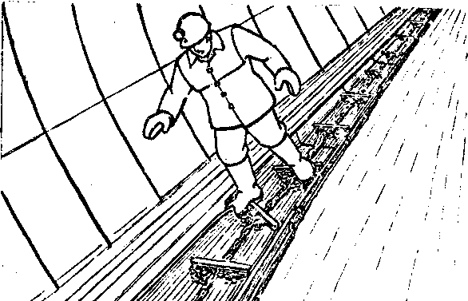

Рисунок 6.3 Несчастный случай при передвижении на конвейере

- Прижатие элементом крепи к стенке выработки (рис. 6.4).

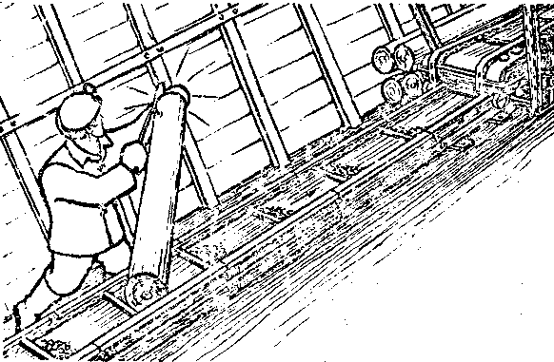

Рисунок 6.4 Травмирование кисти руки при неправильном снятии стойки

Эти случаи происходят в результате неправильных приемов работы: попытка положить или снять элемент крепи, взявшись за передний конец (по ходу движения). При этом один из скребков цепи конвейера упирается в торец заднего конца элемента крепи и движет его вперед до упора в стенку или в кровлю выработки. Соблюдение безопасных приемов труда (укладка и снятие: задний конец элемента) полностью исключает подобные случаи.

Задачи по закреплению учебного материала

Задача 1

Вы обслуживаете линию скребковых конвейеров. На одном из них между скребком и крепью выработки заклинило лесину (рис. 6.5).

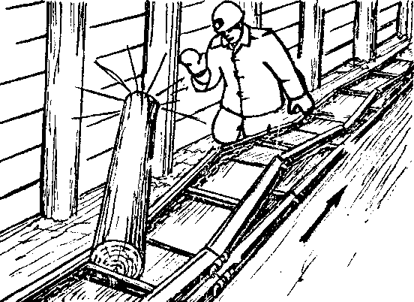

Рисунок 6.5
- Что необходимо предпринять?
- В чём опасность этой ситуации?

Задача 2

Цепь скребкового конвейера вышла из направляющего става (рис. 6.6).

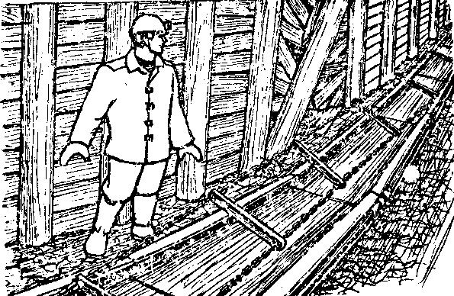

Рисунок 6.6

- Ваши действия?
- Чем это опасно?
- Почему это могло случиться?

Задача 3

Вы включили конвейер. Цепь дернулась и остановилась (рис. 6.7).

- Почему это произошло?
- Как Вы должны действовать в этой ситуации?

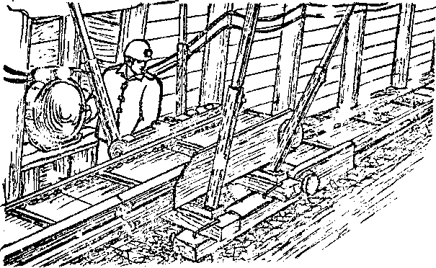

Рисунок 6.7

Задача 4

На одном из конвейеров вышли из направляющего става скребковая цепь, и его натяжная начала заштыбовываться углем.
- Ваши действия?
- Возможные опасности, если расштыбовывать конвейер на ходу (рис.6.8)?

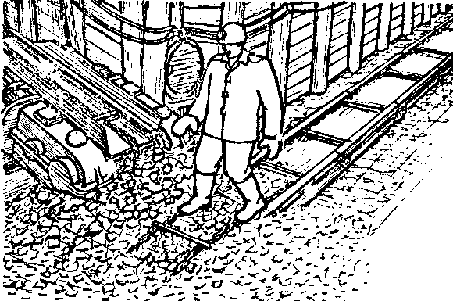

Рисунок 6.8

Задача 5

Вы транспортировали с напарником лесоматериалы скребковым конвейером Он клал лесины на одном конце конвейера, Вы снимали на другом. При снятии очередной лесины передний конец ее уперся в стойку крепи штрека (рис.6.9).
- Что нужно делать?
- Почему это могло случиться?

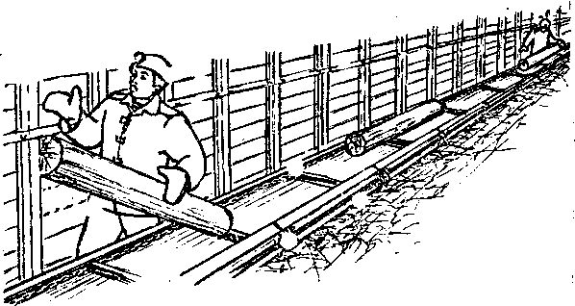

Рисунок 6.9

Задача 6

С бремсберга проходится конвейерный штрек. Обе выработки оборудованы скребковыми конвейерами (рис.6.10). Вам с напарником дали наряд доставить лесоматериалы в забой.

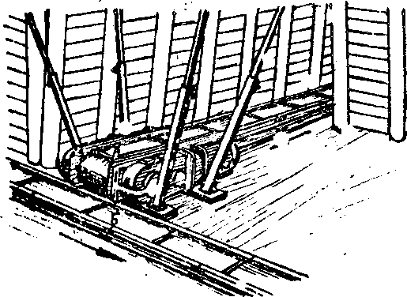

Рисунок 6.10

Как организовать безопасную перегрузку лесин с конвейера А на конвейер Б?

Задача 7

Вам дали наряд доставить редуктор конвейера в забой проходимой выработки. Вы погрузили его на скребковый конвейер, который оборудован в этой выработке, включили его на реверс и стали сопровождать. Вдруг редуктор опрокинулся, и Вы едва избежали травмы (рис 6.11).

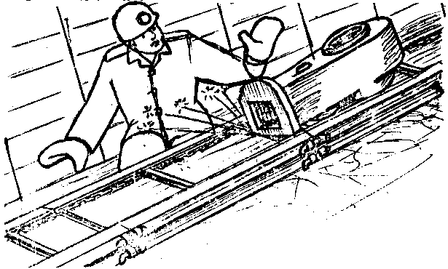

Рисунок 6.11

Почему это произошло?

Практическая работа №7. Предупреждение аварийных ситуаций и несчастных случаев при ручной погрузке, разгрузке и доставке материалов и оборудования, обслуживании средств малой механизации. Решение ситуационных задач

Цель работы: научиться предупреждать аварийные ситуации и несчастные случаи при ручной погрузке, разгрузке и доставке материалов и оборудования, обслуживании средств малой механизации.

Необходимое оборудование: инструкция, проектор, компьютер.

План отчета

1. Устройство и принцип работы оборудования для выполнения такелажных работ
2. Несчастные случаи при обслуживании средств малой механизации.

Порядок выполнения работы

1. Ознакомиться с безопасными способами погрузки, разгрузки и доставки материалов и оборудования вручную.
1. Ознакомится с устройством и принципом работы оборудования для выполнения такелажных работ.
2. Ознакомится с травмоопасными ситуациями и мерами по предупреждению несчастных случаев при обслуживании оборудования для выполнения такелажных работ.
3. Составить отчет.

Методические указания

В последние годы на шахтах все больший объем такелажных работ выполняется с помощью машин и механизмов: погрузчиков, кранов, тельферов, талей и других. Однако в удаленных выработках - при разовых и небольших объемах работ погрузка-разгрузка и подноска крепежных и других штучных материалов производится вручную.
Производительность и безопасность при ручных такелажных работах во многом зависит от того, насколько рабочие овладели безопасными приемами труда.
Такелажные работы выполняются звеньями в составе двух-восьми человек Место, вид и объем работ должны быть определены сменным заданием, которое выдает горный мастер.
Придя на рабочее место, старший по смене рабочий обязан обеспечить приемку рабочего места в порядке, указанном в инструкции по охране труда.
Запрещаются такелажные работы в местах, где захламлены или отсутствуют проходы, неисправны или обводнены тротуары, а также имеются другие неисправности, которые могут привести к аварии или к несчастному случаю.
Работы, выполняемые в откаточных выработках общешахтного назначения, должны согласовываться с диспетчером участка шахтного транспорта.
Место работы в откаточных выработках следует оградить переносными сигнальными знаками (аккумуляторные лампы с красным светом) на расстоянии не менее 80 м с обеих сторон рабочего места. При откатке контактными электровозами контактный провод на время такелажных работ должен быть отключен от электросети и заземлен. После окончания работ необходимо снять сигнальные ограждающие знаки, включить энергию на контактную сеть, сообщить диспетчеру, что работа закончена.
При выполнении такелажных работ ручным способом применяют следующие инструменты и приспособления: металлические скобы, служащие для захвата и перемещения деревянных элементов крепи; металлические ломы длиной 1,5-1,8 м; клещевые захваты, используемые для такелажа тяжёлых штучных грузов (рельсы, трубы, брусья).

Погрузка и разгрузка материалов вручную

Погрузка штучных материалов (элементы деревянной крепи длиной до 3,5 м) из штабеля в вагонетки

Работа выполняется звеньями по две человека в следующем порядке:
а) осмотреть вагонетки и выяснить их состояние, определить исправность сцепных устройств;
б) подкатить порожнюю вагонетку к месту погрузки и затормозить (подложить под колеса тормозные башмаки);
в) по команде старшего рабочего взять со штабеля элемент крепи, например стойку, поднять, положить одновременно на плечо, поднести к вагонетке;
г) впереди идущему рабочему снять стойку с плеча и положить на борт вагонетки; второму рабочему в это время удерживать конец стойки на плече (рис. 7.1);
д) второму рабочему снять стойку с плеча, а первому придержать ее конец на борту вагонетки;
е) вдвоем сдвинуть стойку по борту вагонетки и по команде "Бросай" одновременно сбросить ее в вагонетку;
ж) загрузить вагонетку стойками до уровня верхней кромки бортов, отметить мелом на борту вагонетки место доставки груза;
в) откатить вагонетку к месту формирования состава.
Погрузка мелких штучных материалов (деревянные и железобетонные затяжки)
Затяжки, как правило, транспортируют в шахтных вагонетках. Работа выполняется в следующем порядке:

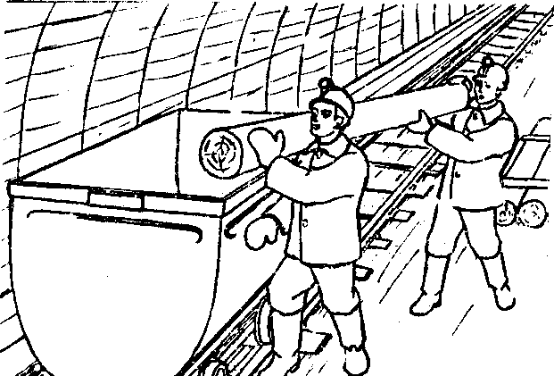

Рисунок 7.1 Погрузка стоек

а) осмотреть вагонетки и выяснить их состояние, определить исправность сцепных устройств;
б) подкатить порожнюю вагонетку к месту погрузки и затормозить (подложить под колеса тормозные башмаки);
в) подойти к штабелю деревянных затяжек, взять шесть-семь штук, поднести их к вагонетке (рис. 7.2);

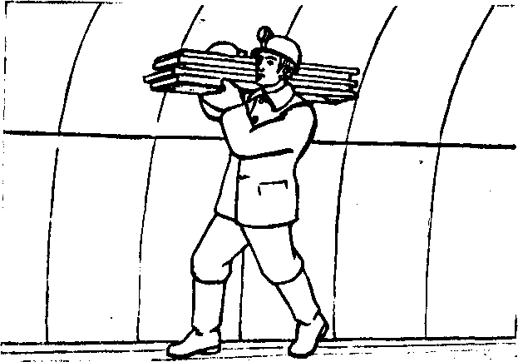

Рисунок 7.2 Переноска затяжек
г) снять затяжки с плеча, положить их на борт вагонетки, затем в вагонетку;
д) при погрузке железобетонных затяжек один из рабочих становится в вагонетку, а двое по очереди подносят железобетонные затяжки и передают ему для равномерной укладки.

Разгрузка элементов деревянной крепи (стойки, верхняки) из вагонеток

Работу выполняют два человека в следующем порядке:
а) подкатить вагонетку к месту разгрузки и затормозить;
б) оборудовать покат: две доски длиной I_{t}5-2 м установить наклонно у борта вагонетки (рис. 7.3);

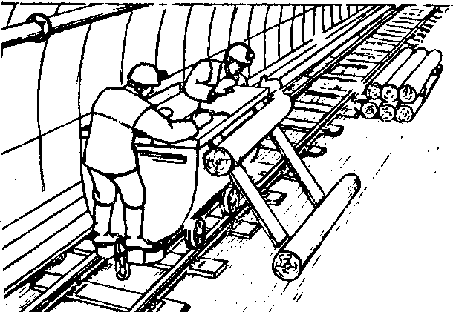

Рисунок 7.3 Выгрузка верхних рядов стоек

в) встать с обеих торцовых сторон вагонетки на буфер; по команде старшего рабочего поднять стойку и положить её на борт вагонетки со стороны поката;
г) по команде старшего "Бросай" пустить стойку по покатам;
д) стойки укладывать в штабель;
е) два нижних ряда стоек выгружать следующим образом:
старшему рабочему с помощью скобы приподнять на 30-40 см конец стойки, подтянуть стойку к торцовой стенке вагонетки и, удерживая стойку скобою, свободной рукой подхватить ее (рис. 7.4);

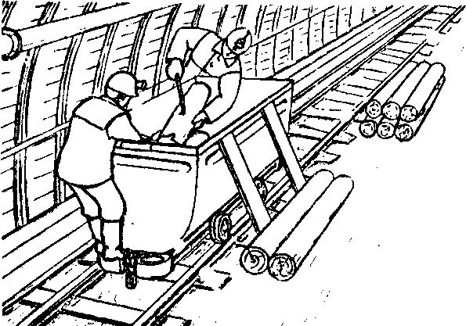

Рисунок 7.4 Выгрузка нижних рядов стоек

ж) второму рабочему обеими руками приподнять "свой" конец стойки;
з) обоим рабочим одновременно поднять стойку, положить её на борт вагонетки и скатить.

Погрузка штучного материала (однорезки и доски длиной до 3,5 м) на площадку

Работу выполняет звено в составе двоих-троих человек. Каждый рабочий должен самостоятельно выполнять все операции:
е) взять однорезку из штабеля, положить на плечо, поднести к площадке;
б) снять с плеча и положить однорезку на площадку;
в) однорезки укладывать рядами, перемежая прокладками (рис. 7.5);

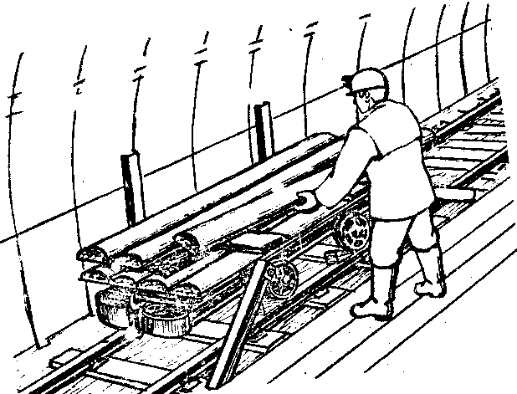

Рисунок 7.5 Погрузка однорезок на платформу

г) с помощью цепей или канатов связать боковые стойки между собой (рис. 7.6).
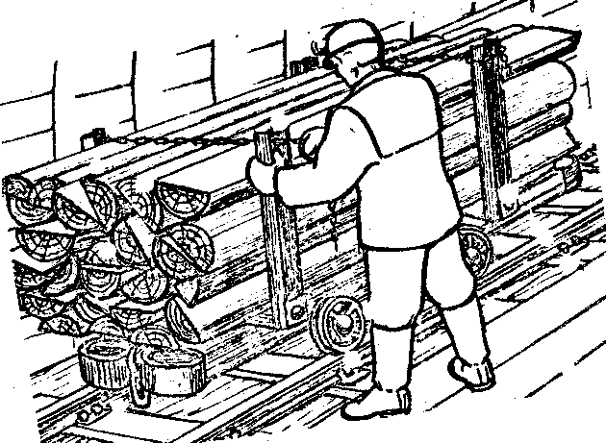

Рисунок 7.6 Увязка материалов на площадке

д) мелом обозначить на раме площадки место доставки груза;
е) подкатить площадку к месту формирования состава.
Погрузка элементов арочной металлокрепи в вагонетки (Первый вариант)
На некоторых шахтах для транспортировки элементов арочной металлокрепи используют шахтные вагонетки с частично вырезанными торцовыми стенками кузова. Работу выполняют два человека. Порядок погрузки при этом следующий:
а) взять со штабеля элемент крепи за оба конца, положить на плечи и поднести к вагонетке (рис. 7.7);

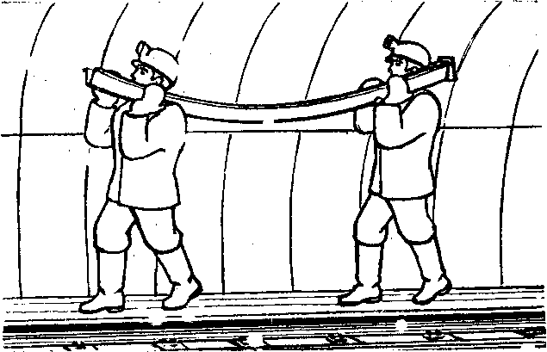

Рисунок 7.7 Подноска элементов арочной крепи
б) снять с плеча груз (выполнять сначала старшему рабочему, затем другому), приподнять элемент и положить в вагонетку (рис.7.8);

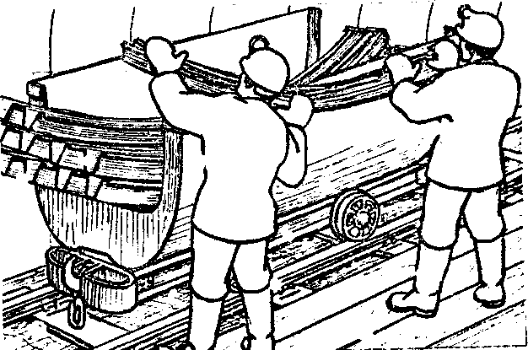

Рисунок 7.8 Погрузка элементов арочной крепи
в) загрузить вагонетку так, чтобы концы элементов крепи не выступали за вагонетку, и надежно закрепить.

(Второй вариант)

а) подкатить к месту погрузки две вагонетки, сцепить их и затормозить;
б) взять со штабеля один элемент крепи за концы, положить на плечи и поднести к вагонеткам;
снять с плеча, опереть концы элементов крепи о борта вагонетки, развернуть элемент выпуклостью вверх и положить в вагонетки (рис. 7.9).

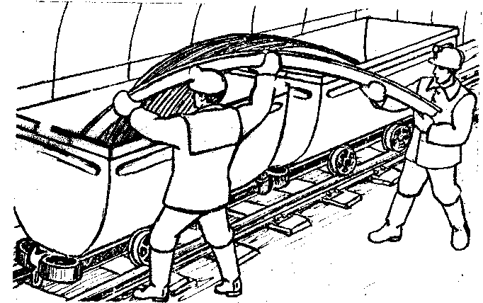

Рисунок 7.9 Погрузка верхняков арочной металлической крепи
Погрузка длинномерных материалов (трубы, рельсы, двутавровые балки и др.) на площадки

Работу выполняет звено в составе четверых-шестерых человек:
а) подкатить площадку к месту погрузки, затормозить, выбить клинья и откинуть до упора в почву стояки со стороны погрузки;
б) подойти к штабелю длинномерных материалов, рассредоточиться по его длине и по команде стершего рабочего одновременно взять один элемент, поднести его к площадке и положить на нее (рис. 7.10);

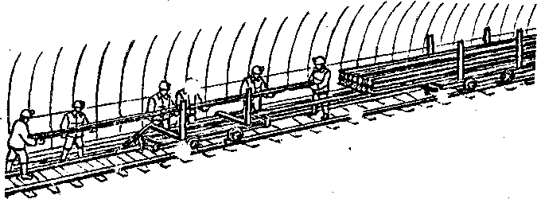

Рисунок 7.10 Погрузка рельсов на платформу

в) рельсы на площадку укладывать подошвами вниз, перемежая рады рельсов (труб) деревянными прокладками. Количества рядов определяется в зависимости от емкости сосудов и массы одного элемента груза;
г) поставить вертикально стойки, зафиксировать их клиньями, стянуть стояки цепями или канатиками.

Разгрузка длинномерных материалов с площадки

Работу выполняет звено в составе четверых -шестерых человек:
а) отцепить площадку от состава, подкатить к месту разгрузки, отсоединить стяжки, откинуть стойки со стороны разгрузки;
б) подойти к площадке, рассредоточиться по ее длине и по команде старшего рабочего взять один элемент;
в) снять элемент с площадки, отнести к месту складирования и уложить на деревянные подкладки (рис. 7.11).

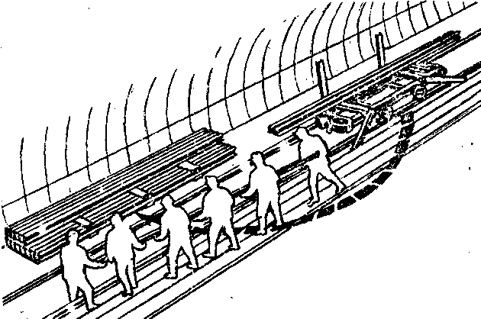

Рисунок 7.11 Разгрузка длинномерных материалов

Погрузочно-разгрузочные работы средствами малой механизации

В шахтах все более широкое распространение для погрузочно - разгрузочных работ поучают средства малой механизации: тельферные установки с электроприводом, тали, лебедки рычажные и другие механизмы.
Тельферные установки применяют обычно для погрузки (выгрузки) на приемо-отправительных площадках бремсбергов, уклонов, шурфов, в пунктах перегрузки материалов и оборудовaния, в механических мастерских.
Ручные тали и рычажные лебедки, как правило, используют непосредственно в очистных и подготовительных забоях, на других рабочих местах при выполнении монтажных и такелажных работ.

Выполнение работ с помощью тельфера

В комплект тельферной установки входит (рис. 7.12):
монорельсовый путь, выполненный из двутаврового профиля; механизм подъема, состоящий из мотора-барабана, двухступенчатого редуктора, электроаппаратуры;
механизм передвижения, состоящий из двух тележек (одна из них приводная) и траверсы для соединения тележек между собой;
аппаратура управления тельферной установкой.

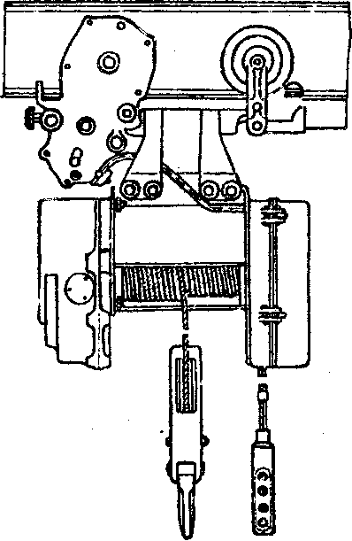

Рисунок 7.12 Тельферная установка

Тельферная установка снабжена:
тормозными устройствами для остановки и фиксации положения тельфера на монорельсовой балке;
концевыми упорами, предотвращающими сход тележки с монорельса;
концевыми выключателями; ограничителями подъема груза; максимальной токовой и нулевой защитой; сигнальной системой.
Допустимые зазоры в зависимости от места монтажа тельферной установки должны быть следующие:
высоту от балки, по которой движется электроталь, до верхнего перекрытия помещения не менее 400 мм;
расстояние между стенками помещения и пакетом груза не менее 700 мм с обеих сторон;
высота от почвы до нижней кромки груза не менее 200 мм.

Порядок выполнения работ тельферной установкой

- Работу по погрузке и разгрузке материалов и оборудования выполняют двое рабочих. Один из них управляет электротельфером (оператор), второй стропует грузы (стропальщик), согласовывая свои действия с оператором (рис. 7.13).
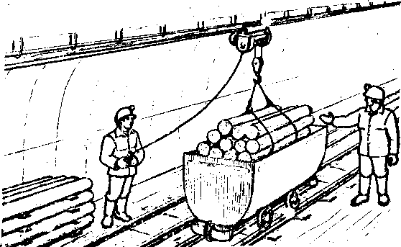

Рисунок 7.13 Погрузка лесоматериалов тельфером

- Погрузку материалов и оборудования производить в следующем порядке (рис. 7.14):
подтянуть груз лебедкой (ручной или механизированной) к месту погрузки;
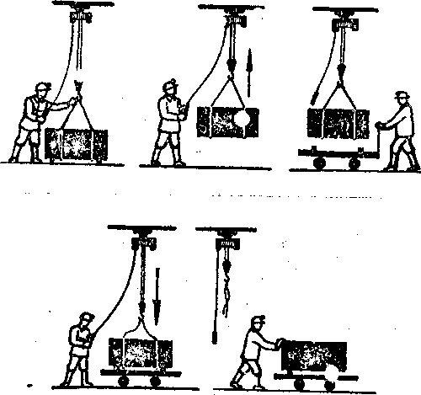

Рисунок 7.14 Схема погрузки оборудования тельфером
зачалить груз так, чтобы не соскользнули чалочные приспособления (угол между стропами не должен превышать 90°); под острые ребра поднимаемого груза подложить деревянные подкладки; накинуть чалочные канаты на крюк;
по команде стропальщика подать сигнал, включить тельферную установку и приподнять груз не менее чем на 500 мм выше уровня вагонетки или площадки;
подкатить вагонетку или площадку к месту погрузки;
переместить груз по монорельсу;
остановить груз над вагонеткой (площадкой);
опустить груз в вагонетку или на площадку;
ослабить канат подвески и отсоединить крюк от строп.
Разгрузку оборудования и материалов производить в следующем порядке:
подкатить груженые вагонетки или площадки к месту разгрузки и затормозить;
подать сигнал, включить двигатель тельфера и переместить его, остановить, зафиксировать над вагонеткой или над площадкой; опустить крюк и подцепить к нему груз; приподнять груз, выше уровня вагонетки или площадки на высоту не менее 500 мм;
на месте разгрузки уложить подкладки для того, чтобы чалочные канаты можно было легко извлечь из-под груза; переместить груз к месту разгрузки; опустить груз на место разгрузки;
ослабить канат электротельфера и отцепить крюк от строп; откатить порожние вагонетки или площадки на запасной путь (разминовку).
При загрузке или при разгрузке электротельфером запрещается: находиться в опасной зоне (стоять под грузом, между грузом и стенкой галереи, между штабелем уложенных материалов и перемещаемым грузом);
перегружать электротельфер (сверх допустимой грузоподъемности установки);
эксплуатировать тельферную установку при ненадежном канате;
одновременно нажимать на кнопки, включающие механизм в разных направлениях (вверх-вниз, вперед-назад);
включать механизм на обратный ход без предварительной его остановки;
пользоваться концевыми выключателями как органом, управления тельфером (вместо кнопки стоп);
отрывать при помощи тельфера примерзший груз, вытаскивать заложенные оборудованием материалы.

Выполнение работ с помощью ручной тали
Устройство ручной тали

Ручная таль (рис. 7.15) состоит из следующих элементов:
приводного механизма;
тяговой цепи;
редуктора;
крюка для крепления тали к балке;
крюка для подвески груза.

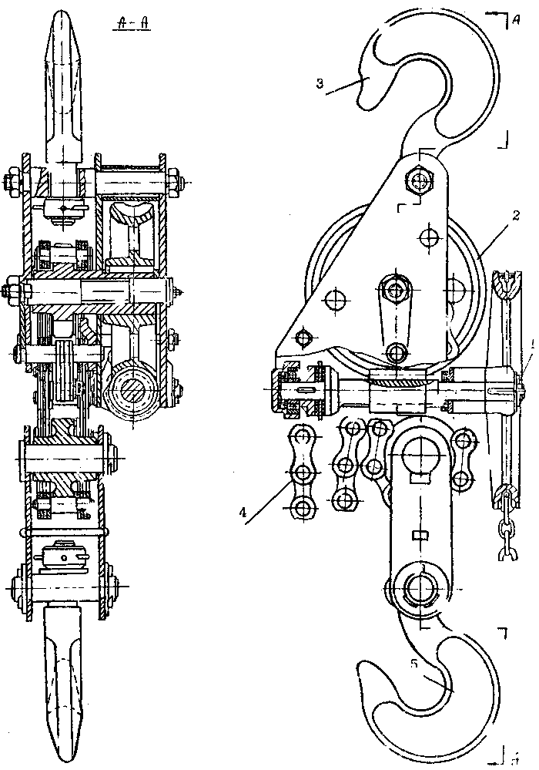

Рисунок 7.15 Ручная таль:
- приводной механизм; 2 редуктор; 3- крюк для крепления к балке; 4- тяговая цепь; 5- крюк для подвески груза

Таль для погрузочно-разгрузочных работ устанавливают в выработке путем зачаливания канатом или цепями к верхняку рамы металлической крепи. если крепь в выработке выполнена деревянными рамами, прежде чем подвесить таль следует установить подхват или дополнительную раму.
Перед началом работ необходимо выяснить у рабочих предыдущей смены состояние ручной тали и крепи выработки на рабочем месте.
Проверить состояние:
приводного механизма,
тяговой цепи, редуктора;
крепи на рабочем месте;
закрепление тали на балке.
Обнаруженные неисправности устранить, а если это невозможно сделать своими силами, сообщить горному мастеру.
Порядок выполнения работ

Погрузочно-разгрузочные работы, как правило, выполняют двое рабочих, а при погрузке (выгрузке) рельсов - не менее четверых. Длинномерные материалы необходимо грузить двумя подъемными механизмами.
При погрузке материалов и оборудования в вагонетку или на площадку необходимо (рис. 7.16):
в откаточной выработке оградить место работы переносными сигнальными знаками, установив их по обе стороны на расстоянии не ближе 80 м от места работ. При откатке контактными электровозами в месте погрузки (выгрузки) обесточить и заземлить контактный провод;
ручную таль подвесить на усиленной крепи или на специально установленной раме с помощью каната или подхватов;
поднести груз к месту погрузки;
зачалить груз чалочными канатами так, чтобы он не соскользнул с них;
накинуть чалочные канаты на крюк;
подкатить порожнюю вагонетку или площадку к месту погрузки и затормозить, подложив под колеса тормозные башмаки;
приподнять груз выше уровня вагонетки или площадки;
опустить груз в вагонетку или положить его на площадку так, чтобы он не выходил за габариты сосуда;

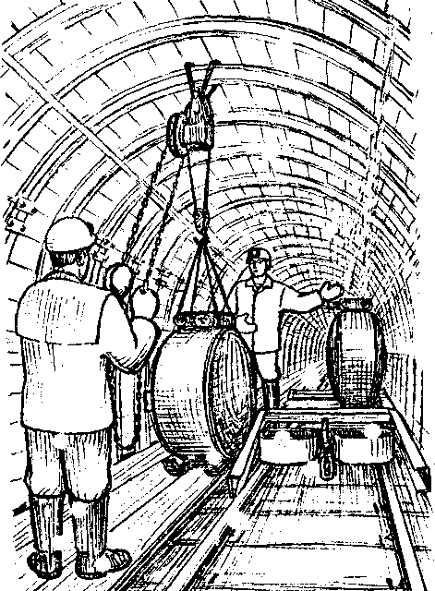

Рисунок 7.16 Погрузка оборудования ручной талью

отсоединить груз от тали и увязать его на площадке;
убрать строповочные канаты;
после окончания погрузки снять таль с верхняка крепи убрать дополнительно установленные подхваты или специальную раму;
откатить груженые вагонетки или площадки к месту отправки;
снять оградительные знаки.
Выгружать материалы нужно в такой последовательности:
подкатить груженую вагонетку или площадку к месту выгрузки;
подложить под колеса тормозные башмаки;
снять увязку;
произвести строповку груза;
приподнять груз выше уровня вагонетки или площадки; убрать тормозные башмаки;
откатить порожнюю вагонетку из-под поднятого груза; опустить груз на почву выработки; освободить подъемный механизм от груза; отнести груз на свободное место так, чтобы он не загромождал свободный проход для людей; убрать строповочные канаты;
откатить вагонетку или площадку на разминовку (запасной путь);
демонтировать грузоподъемную установку, для чего снять таль, убрать подхваты или специально остановленную раму; снять оградительные сигналы.
При работе с ручной талью запрещается: находиться в вагонетке или не площадке под поднятым грузом и в зоне возможного падения груза;
выполнять работы без выставленных ограждающих сигналов.

Выполнение работ ручной лебедкой
Устройство лебедки рычажной

Лебедка рычажная включает (рис. 7.17):
тяговый механизм;
канат с крюком для подвески груза;
обойму;
рукоятку.
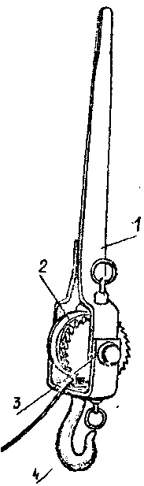

Рисунок 7.17 Лебедка рычажная

1 - рукоятка; 2 - тяговый механизм; 3 - обойма; 4 - крюк

Порядок установки лебедки

Выбрать место для установки лебедки;
закрепить её на рельсовом пути;
подвесить блок к верхняку и перебросить через него канат лебедки;
крепить лебедку и блок необходимо канатами требуемой грузоподъемности, при необходимости установить дополнительные стойки.

Порядок выполнения работ при использовании ручной лебедки

Погрузочно-разгрузочные работы выполняют двое рабочих.
При погрузке материалов и оборудования в вагонетку или на площадку необходимо (рис. 7.18):
в откаточной выработке оградить место работы переносными сигнальными знаками, установить их до обе стороны на расстоянии не ближе 30 м от места работ. При откатке контактными электровозами в месте погрузки (выгрузки) обесточить и заземлить контактный провод;
поднести груз к месту погрузки;
зачалить груз чалочными канатами так, чтобы он не соскользнул с них;

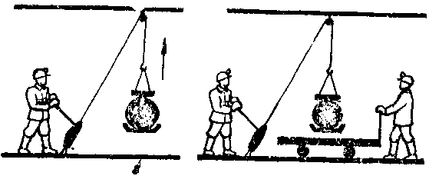
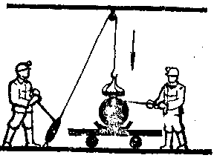

Рисунок 7.18. Схема погрузки материалов рычажной лебедкой

накинуть чалочный канат на крюк лебедки; приподнять груз выше уровня вагонетки или площадки;
подкатить под груз вагонетку или площадку и затормозить, подложив под колеса тормозные башмаки или деревянные клинья;
опустить груз в вагонетку или положить его на площадку так, чтобы детали не выходили за их габарит, для чего направлять груз с помощью специально прикрепленного к нему каната или лома;
отсоединить подъемный крюк от груза, для чего ослабить канат;
с помощью этой же лебедки убрать из-под груза чалочные канаты;
увязать груз на площадке;
откатить груженые вагонетки или площадки к месту отправки;
снять оградительные знаки;
подать электроэнергию к контактному проводу.
Выгружать материалы необходимо в следующем порядке:
подкатить груженую вагонетку или площадку к месту разгрузки;
подложить под колеса тормозные башмаки или деревянные клинья;
снять увязку;
произвести строповку груза;
приподнять груз выше уровня вагонетки или площадки;
убрать тормозные башмаки или клинья;
откатить порожнюю вагонетку из-под поднятого груза;
опустить груз на почву выработки;
освободить подъемный механизм от груза, для чего ослабить канат и отцепить крюк от чалок;
переместить груз на свободное место так, чтобы он не загромождал свободный проход для людей: убрать строповочные канаты;
откатить вагонетку или площадку на разминовку (запасной путь);
демонтировать установку, для чего снять блок, отвязать лебедку, убрать подхваты, если они были выставлены; снять оградительные сигналы.
При управлении рычажной лебедкой запрещается:
находиться в вагонетке или на площадке под поднятым грузом;
выполнять работы без выставленных ограждающих сигналов.

Предупреждение аварийных ситуаций и несчастных случаев

При ручной погрузке, разгрузке и доставке лесоматериалов и оборудования

Ручной такелаж штучных материалов относится к работам повышенной опасности. Неправильные приемы труда, несогласованные действия захламленность или обводненность места работы нередко приводят к несчастным случаям, при которых рабочие травмируют кисти рук или ступни ног.
При выполнении такелажных работ нужно предельно внимательным, четко согласовывать свои действия; поднимать и бросать материалы, выполнять другие подобные операции строго по команде старшего рабочего.
Особую осторожность следует соблюдать при такелаже тяжелых длинномерных материалов- рельсов, труб и металлокрепи.
На рис.7.19 показан несчастный случай при переноске рельса, обусловленный двумя причинами. Во-первых, рабочие применили неправильный прием труда - расположились по разным сторонам рельса. Во-вторых, рельс стали бросать на почву без четкой команды, при этом двое рабочих замешкались, и передним концом рельса травмировало ногу одному из рабочих.

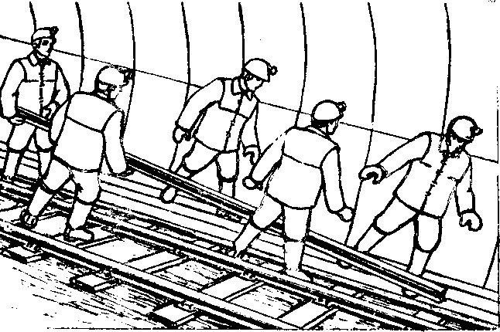

Рисунок 7.19 Несчастный случай при переноске рельса

Повышенная опасность несчастных случаев возникает также при такелаже мерзлых или мокрых элементов деревянной крепи.
На рис. 7.20 показан момент травмирования рабочего, который пытался взять мерзлый элемент крепи со штабеля. Выскользнувшей из рук стойкой ему травмировало стопу.

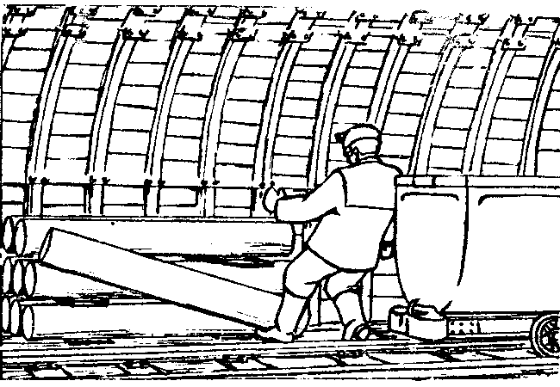

Рисунок 7.20 Несчастный случай при укладывании стоек

Опыт передовых бригад по доставке материалов показывает, что высокая производительность при полном исключении несчастных случаев обеспечивается за счёт применения правильных приемов труда и неукоснительного выполнения требований техники безопасности.

Предупреждение аварийных ситуаций и несчастных случаев при обслуживании средств малой механизации

Несоблюдение требований безопасности и эксплуатации, риск, небрежность и невнимательность приводят, как показывает опыт работы шахт, к несчастным случаям и авариям.
Рассмотрим наиболее характерные случаи.
- Падение груза и прижатие им рабочего, грузящего материал (рис. 7.21).
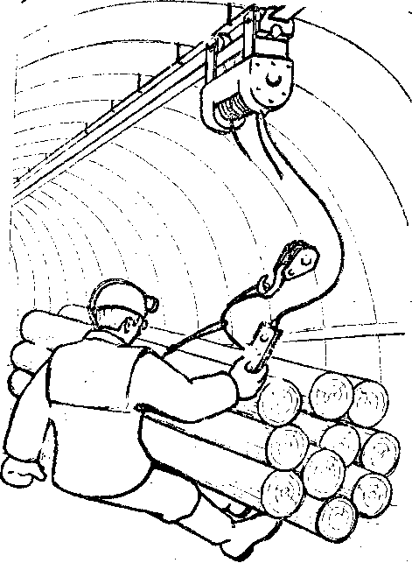

Рисунок 7.21 Травмирование при падении груза

Причинами несчастного случая могут быть:
обрыв каната вследствие его непригодности к эксплуатации или перегруз подъемной установки;
срыв каната с барабана ввиду некачественного крепления каната;
неисправность тормозной системы или резкое переключение механизма подъема на обратный ход;
- Прижатие рабочего раскачивающимся грузом (рис. 7.22) при отклонении подъемного каната на угол более 15˚ от вертикального положения в момент поднятия груза.

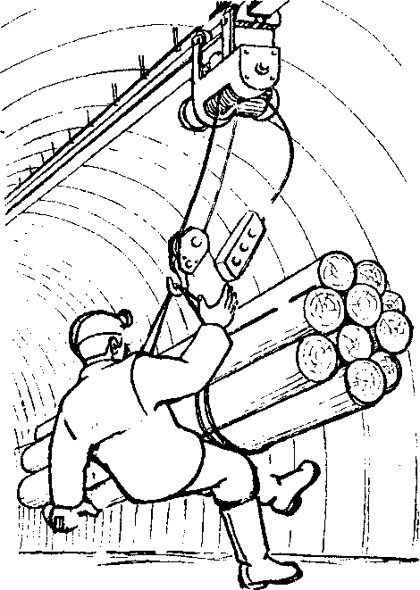

Рисунок 7.22 Травмирование при раскаче груза

- Травмирование обрушенной породой из-за деформации крепи (рис. 7.23).

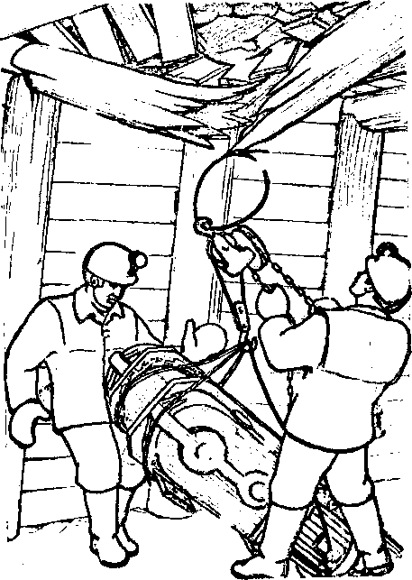

Рисунок 7.23 Обрушение крепи при подъеме груза ручной талью

Деформация крепи возможна, если крепь была недостаточно прочна или когда под верхняки не были поставлены подхваты или стойки. Для предотвращения деформации крепи необходимо ее усилить (поставить подхваты или дополнительные рамы крепи).

Задачи по закреплению учебного материала

Задача 1

При погрузке лесоматериалов образовалась ситуация, показанная на рис.7.24.

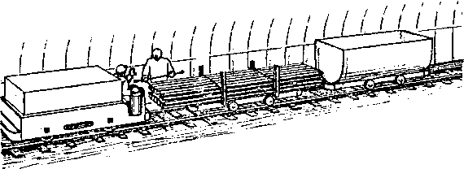

Рисунок 7.24

Как правильно сформировать состав, чтобы обеспечить безопасность движения?

Задача 2

Вы обсаживаете верхнюю приемо-отправительную площадку уклона. К уклону подвезли состав с лесоматериалами. Вы обнаружили, что в одной из платформ лесоматериалы не увязаны (рис.7.25).

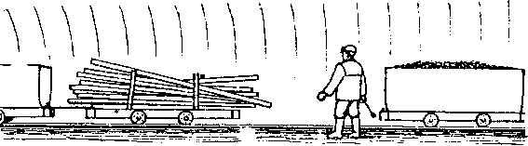

Рисунок 7.25

Квк Вы поступите?

Практическая работа №8. Предупреждение аварийных ситуаций и несчастных случаев при обслуживании канатных напочвенных дорог. Решение ситуационных задач

Цель работы: научиться предупреждать и анализировать аварийные ситуации и несчастные случаи при обслуживании канатных напочвенных дорог..

Необходимое оборудование: инструкция, проектор, компьютер.

План отчета

1. Предупреждение аварийных ситуаций и несчастных случаев при обслуживании канатных напочвенных дорог.
2. Решение ситуационных задач.

Порядок выполнения работы

- Ознакомится с предупреждениями аварийных ситуаций при обслуживании канатных напочвенных дорог.
2. Ознакомится с предупреждением несчастных случаев при обслуживании канатных напочвенных дорог..
3. Решить ситуационные задачи по закреплению учебного материала по предупреждению аварийных ситуаций и несчастных случаев при обслуживании канатных напочвенных дорог..
4. Составить отчет.

Методические указания

Транспортирование материалов и оборудования напочвенным безрельсовым транспортом

Схемы доставки напочвенным транспортом

Напочвенные канатные установки получили широкое распространение в производственных объединениях.
Назначение транспортных установок - доставка материалов и оборудования по конвейерным и вентиляционным штрекам, бремсбергам и уклонам, где невозможно использовать электровозную и конвейерную транспортировку крупногабаритных грузов (верхняки металлокрепи, узлы конвейеров, комбайнов, трубы и т.д.).
На практике применяются установки, доставляющие материал на расстояние до 1000 м. По расположению и технологии работ транспортные установки можно разместить по трем основным схемам.
Первая схема. Две однобарабанные лебедки устанавливают стационарно: одну на пункте погрузки, другую - на пункте разгрузки (рис.8.1).

Рисунок 8.1 Напочвенная дорога с однобарабанными лебедками:

1-лебедка на пункте погрузки; 2 - лебедка на пункте разгрузки.

Вторая схема. Две однобарабанные лебедки устанавливают стационарно: одну на пункте погрузки (рис. 8.2), вторую на передвижной платформе на пункте разгрузки.
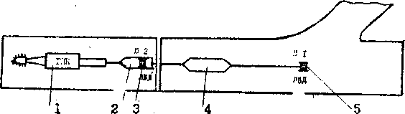

Рисунок 8.2 Напочвенная канатная дорога в подготовительной выработке

1-комбайн ГПК; 2-передвижная платформа; 3-лебедка,закрепленная на передвижной платформе; 4-сосуд; 5-лебедка

По мере продвижения подготовительного забоя лебедка вместе с платформой перемещается на новое место.

Третья схема. Одну двухбарабанную лебедку устанавливают стационарно на пункте погрузки материалов, а на пункте разгрузки - блок, изменяющий направление движения каната (рис. 8.3).

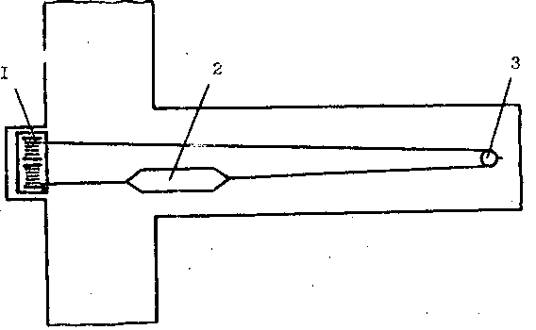

Рисунок 8.3 Напочвенная дорога с одной двухбарабанной лебедкой

1-лебедка; 2-сосуд; 3-блок.
В качестве напочвенного транспорта иногда используют грузолюдские канатнье дороги. За бесконечно движущийся канат прицепляют специальный сосуд (контейнер). Контейнер передвигается по почве или по специальному настилу из досок, платформа передвигается по направляющим брусьям или по рельсовому пути.
Доставку материалов с помощью установки напочвенного транспорта осуществляет звено горнорабочих в составе двоих-троих человек, один из которых назначается старшим (звеньевым).

Устройство и оборудование напочвенной канатной дороги

Напочвенные канатные дороги сооружают в горизонтальных и наклонных выработках, так, чтобы боковое зазоры между крепью и наиболее выступающими частями сосуда и лебедки были с одной стороны не менее 700 мм на высоте 1,8 м, а с другой стороны - не менее 400 мм.
Если в выработке имеются конвейерная линия и напочвенная канатная дорога, необходимо, чтобы зазор между наиболее выступающими частями конвейера и сосуда был не менее 400 мм.
Напочвенная канатная дорога включает следующее оборудование: лебедки (однобарабанные или двухбарабанные); доставочный сосуд типа волокуши, лоток или контейнер, тяговый канат;
поддерживающие и направляющие ролики; направляющий блок (при использовании двухбарабанной лебедки);
настил из досок или из рештаков, сооружаемый на почве выработки, и направляющие для сосуда;
средства сигнализации и связи;
средства аварийного отключения лебедки с любого места выработки;
систему блокировки лебедок, предотвращающую одновременное их включение на растяжение каната;
концевые выключатели для отключения лебедки в случае перемещения сосуда на конечные пункты погрузки (доставки);
аппаратуру защиты от токов короткого замыкания и перегрузок;
аппаратуру управления лебедками;
первичные средства пожаротушения, установленные у каждой лебедки (два огнетушителя, ящик с песком или с инертной пылью емкостью 0,2 м³);
освещение приемо-отправительных площадок.

Предупреждение аварийных ситуаций и несчастных случаев

При обслуживании канатных напочвенных дорог

Из-за несоблюдения требований по безопасной эксплуатации могут произойти следующие аварии и несчастные случаи.
- Завал выработки в результате подрыва сосудом почвы у стоек крепи или выдавливание отдельных рам выступающими из сосуда элементами груза (рис. 8.4).

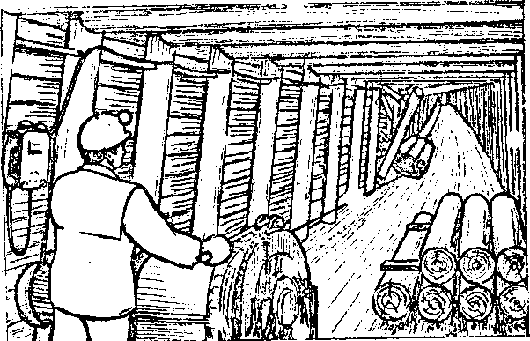

Рисунок 8.4 Нарушение крепи сосудом

Предупреждение завалов выработок обеспечивается устройством настила на почве и установкой отбойников по бортам выработок или устройством направляющих, за пределы которых сосуд не должен выходить.
- Порыв трубопроводов, электрических и сигнальных кабелей при зацеплении их сосудом или выступающим из него грузом.
Предупреждение срыва труб, порыва кабелей обеспечивается подвеской его на определенной высоте и ограждением.
- Срыв и опрокидывание лебедки в результате ненадежного ее крепления.
В целях недопущения срывов и опрокидывания лебедка должна быть закреплена согласно паспорту.
- Травмирование рук при направлении, каната лебедки руками или каким-либо предметом во время работы лебедки (рис. 8.5) Направлять канат руками или ломиком запрещается.

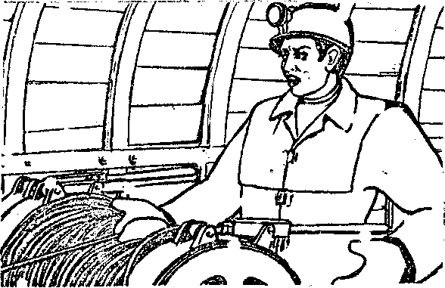

Рисунок 8.5 Несчастный случай при направлении каната рукой

Для предупреждения несчастных случаев, кроме того, установлены дополнительные требования по безопасности работ на транспортных установках:
при выполнении транспортных работ запрещается сопровождать сосуд; ездить в сосуде, не предназначенном для перевоза ладей; включать лебедку при аварийной остановке; загромождать выработку; материалами и оборудованием; без согласования с напарником включать лебедку; у лебедок должны быть вывешаны таблички с кодовыми сигналами.
Для предупреждения порывов канатов необходимо ежесменно их проверять. Не приступать к работе, если нарушена блокировка лебедок, не допускающая одновременного их включения на растяжение каната.

Задачи по закреплению учебного материала
Задача 1

Горнорабочие получали наряд на доставку лебедки с конвейерного штрека до бремсберга. Для выполнения задания они использовали лебедку, установленную на бремсберге. Направляющий блок лебедки прикрепили к раме металлокрепи канатом диаметром 6,7 мм, в петлю каната вставили скобу соединительного элемента арочной крепи (рис. 8.6).

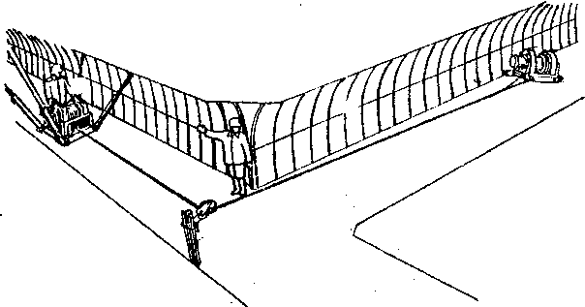

Рисунок 8.6

- Чем опасна сложившаяся ситуация?
- Как нужно было доставить лебедку с конвейерного штрека до бремсберга?

Задача 2

Горнорабочий управлял лебедкой при доставке материалов и обнаружил, что канат наматывается на одну сторону барабана лебедки. Он оставил рукоятки управления тормозной системой и начал направлять канат с помощью доски (рис. 8.7).

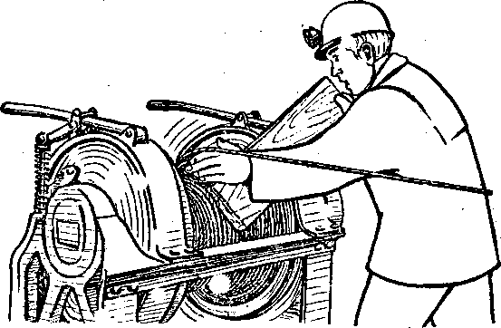

Рисунок 8.7

- Причины неравномерности навивки каната на барабан?
- Возможные последствия при данной ситуации?

Задача 3

При доставке секция механизированной крепи зацепилось за крепь штрека и канат лебедки натянулся (рис. 8.8).

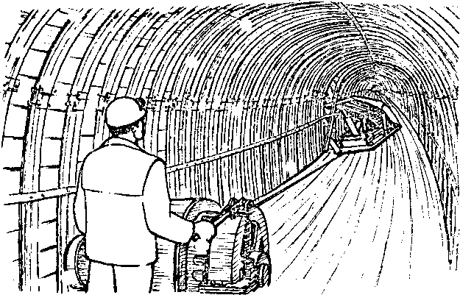

Рисунок 8.8

Что необходимо предпринять?
Причины заклинивая?
Возможные последствия?

Задача 4

Выработка, в которой оборудована напочвенная дорога соединяется с конвейерным штреком. Во время включения лебедки из конвейерного штрека вышел рабочий и был травмирован канатом (рис. 8.9).

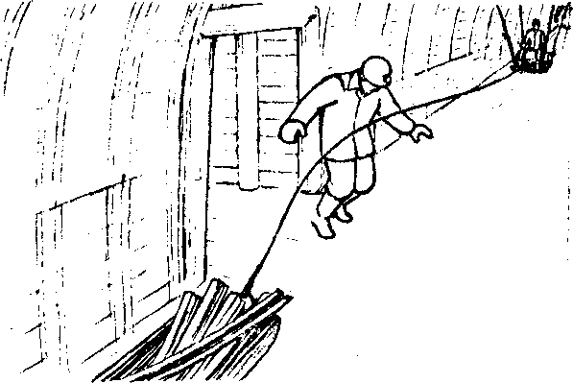

Рисунок 8.9

Какие нарушения требований безопасности были допущены рабочими, обслуживающими напочвенную дорогу и рабочим, получившим травму?

Задача 5

Рабочим было поручено доставить оборудование с помощью двух лебедок. Одна из них оказалась неисправной. Рабочие решили растягивать канат вручную: один стал управлять лебедкой, двое растягивать канат, при этом на нем образовались петли. Нога машиниста лебедки была захвачена петлей каната и травмирована (рис. 8.10).

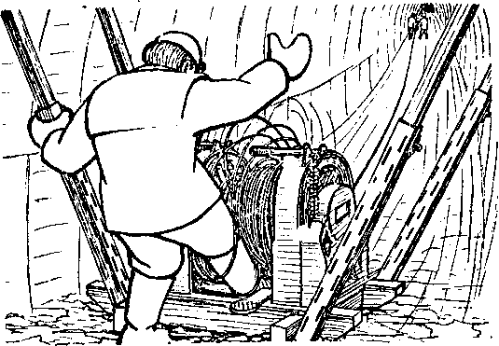

Рисунок 8.10

Что послужило причиной не частного случая?

Практическая работа №9. Предупреждение аварийных ситуаций и несчастных случаев при обслуживании монорельсовых дорог и грузодоставочных скатов.

Цель работы: научиться предупреждать и анализировать аварийные ситуации и несчастные случаи при обслуживании монорельсовых дорог и грузодоставочных скатов.

Необходимое оборудование: инструкция, проектор, компьютер.

План отчета

1. Предупреждение аварийных ситуаций и несчастных случаев при обслуживании монорельсовых дорог и грузодоставочных скатов.

2. Решение ситуационных задач.

Порядок выполнения работы

Ознакомится с предупреждениями аварийных ситуаций при обслуживании монорельсовых дорог и грузодоставочных скатов.
- .
2. Ознакомится с предупреждением несчастных случаев при обслуживании монорельсовых дорог и грузодоставочных скатов.
3. Решить ситуационные задачи по закреплению учебного материала по предупреждению аварийных ситуаций и несчастных случаев при обслуживании монорельсовых дорог и грузодоставочных скатов.
4. Составить отчет.

Методические указания

Транспортирование материалов и оборудования монорельсовыми дорогами
Оборудование монорельсовой дороги

Монорельсовые дороги предназначены для транспортирования материалов, оборудования и людей по участковым безрельсовым выработкам, конвейерным и вентиляционным штрекам, бремсбергам, уклонам, ходкам, квершлагам и другим выработкам.
Наибольшее распространение получили монорельсовые дороги с канатной или с локомотивной тягой.
При сооружении монорельсовых дорог необходимо соблюдать безопасные зазоры:
между крепью и наиболее выступающими частями сосудов (грузов) с одной стороны не менее 700 мы и с другой не менее 400 мм на высоте 1,8 м;
зазор между днищем контейнера, поддона, грузе и почвой выработки не менее 400 мм.
При наличии в выработке конвейера зазор между наиболее выступающими чястями конвейера и сосудами должен быть не менее 400 мм.
В комплект оборудования монорельсовой дороги с канатной тягой входит (рис. 9.1): приводная станция 1, натяжное устройство 2, монорельсовый путь 3, тяговый канат 4, грузовой поддон 5, пассажирская вагонетка 6.

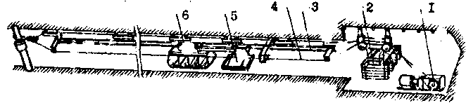

Рисунок 9.1 Монорельсовая дорога с канатной тягой типа ДМК
Для управления монорельсовой дорогой и предупреждения аварий она оборудуется аппаратурой, которая обеспечивает:
подачу автоматического предпускового предупредительного сигнала длительностью не менее 5 с;
экстренную остановку с любого места дороги;
аварийную остановку поезда с помощью парашютов тормозной системы;
блокировку, исключающую пуск установки посторонним лицом и повторное включение после остановки;
местное или дистанционное управление дорогой;
защиту от токов короткого замыкания, перегрузов, токов утечки.
Монорельсовая дорога снабжена средствами, не допускающими сход тяговой тележки с монорельса (концевые выключатели или специальные упоры на концевых участках пути).
Монорельсовая дорога оборудуется системой сигнализации и двухсторонней телефонной связью. На конечных пунктах дороги установлены по два огнетушителя, ящик с песком или с инертной пылью емкостью не менее 0,2 м³.
Приемо-отправительные площадки должны быть освещены.

Приемка рабочего места

Перед началом работ машинист монорельсовой дороги должен выяснить у машиниста предыдущей смены о неисправностях оборудования и проверить;
а) состояние крепи выработки;
б) исправность блоков, грузовых тележек, пассажирских вагонеток, тягового каната устройств, поддерживающих тяговый канат;
в) исправность приводной станции и футеровки приводного шкива;
г) состояние электрической аппаратуры, кабельной сети, концевых выключателей, средств связи и сигнализации;
д) наличие и пригодность первичных средств пожаротушения.
Обнаруженные при осмотре неисправности необходимо устранить, а если это невозможно сделать своими силами, сообщить горному масстеру.
Дорогу немедленно остановить при следующих неисправностях:

посторонних шумах и cтуках в редукторе;
повреждении тягового каната;
отсутствии масла в редукторе;
неисправности тормозной системы;
срыве футеровки с приводного шкива;
заклинивании роликов;
пробуксовке тягового каната на приводном шкиве.

Погрузка материала и оборудования в транспортные сосуды

Для обеспечения безаварийной и безопасной работы транспортной установки доставляемые материалы и оборудование необходимо укладывать на поддоне так, чтобы они не могли выпасть во время транспортировки. Стойки, трубы, однорезки укладывают на деревянные подкладки рядами и надежно закрепляют специальными приспособлениями.
Погруженные оборудование и материалы не должны выходить за габариты поддона, контейнера.
Сыпучие материалы (глина, песок, инертная пыль, цемент) перевозят в мешках или в ящиках.
Работы по доставке материалов и оборудования монорельсовой дорогой выполняют три человека: один из них машинист дороги, второй на отправителъной площадке грузит оборудование и материалы, третий рабочий выполняет работы по разгрузке на приемной площадке.
На пункте погрузки работы выполнять в следующем порядке:
а) подложить под колёса тормозные башмаки перед погрузкой материалов или оборудования;
б) поднести или подтянуть материалы (оборудование) к месту погрузки;
в) застроповать груз;
г) поднять и погрузить груз в сосуд с помощью ручной тали;
д) закрепить груз на поддоне или в контейнере;
е) подать рабочему на приемной площадке сигнал на отправление груза;
ж) после получения ответного сигнала запустить дорогу.

На приемной площадке работы выполнять в следующем порядке:

а) подать сигнал "Стоп" при подходе состава с грузом на приемную площадку, заблокировать кнопку "Пуск", чтобы исключить случайный пуск дороги посторонними лицами;
б) затормозить состав с грузом;
в) разгрузить его с помощью ручной тали;
г) уложить материалы, оборудование на отведенное место;
д) разблокировать пусковую кнопку и растормозить состав поезда;
е) подать сигнал на отправление поезда на пункт погрузки.
Машинист погрузки, получив сигнал, дает ответный и включает монорельсовую дорогу.
После окончания всех работ по доставке материалов и оборудования снять запрещающие плакаты.
При выполнении работ по транспортировке грузов и людей монорельсовой дорогой запрещается:
транспортировать грузы, габариты которых превышают максимально допустимые для установки;
оставлять рабочее место машиниста без наблюдения и поручать управление дорогой посторонним лицам.

Транспортирование материалов и оборудования по скатам

Оборудование скатов для доставки материалов

При отработке крутонаклонных и крутых пластов на ближней границе участка (в районе вскрывающих участковых квершлагов) проходят два ската: один для самотечной транспортировки угля, второй - для доставки крепежных и других материалов и оборудования (рис. 9.2).

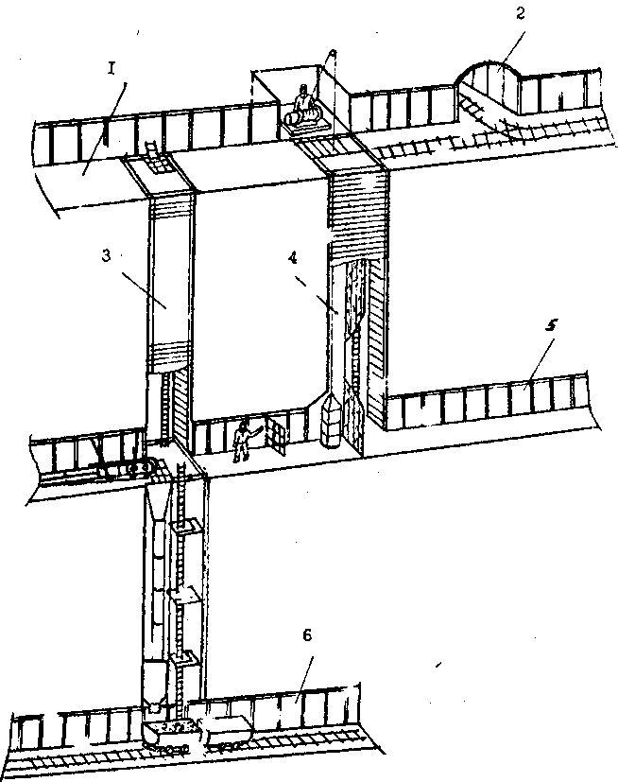

Рисунок 9.2 Оборудование скатов для доставки материалов

1-вентиляционный штрек; 2-кверцишг; 3-углеспускной скат; 4-скат для доставки материалов и оборудования; б-промежуточный штрек; б-откаточный штрек
На пересечениях скатов с горизонтальными выработками - вентиляционным, промежуточными и откаточным штреками оборудуют приемо-отправительные площадки. Скат для доставки материалов и оборудования имеет два отделения: грузовое, в которое перемещается доставочный сосуд (скип), и ходок для передвижения людей. Грузовое и ходовое отделения разделены вандрутами и прочным отшивом из досок.
Подъемная установка, которой оборудован скат для спуска и подъема грузов, состоит из лебедки, установленной в нише на верхней приемо-отправительной площадке, тягового каната, скипа, отклоняющего блока.
Для обеспечения безопасности работ подъемная установка имеет следующие предохранительные устройства (рис. 9.3):
предохранительную ляду для перекрытия устья грузового отделения ската с целью предотвращения падения людей и предметов;

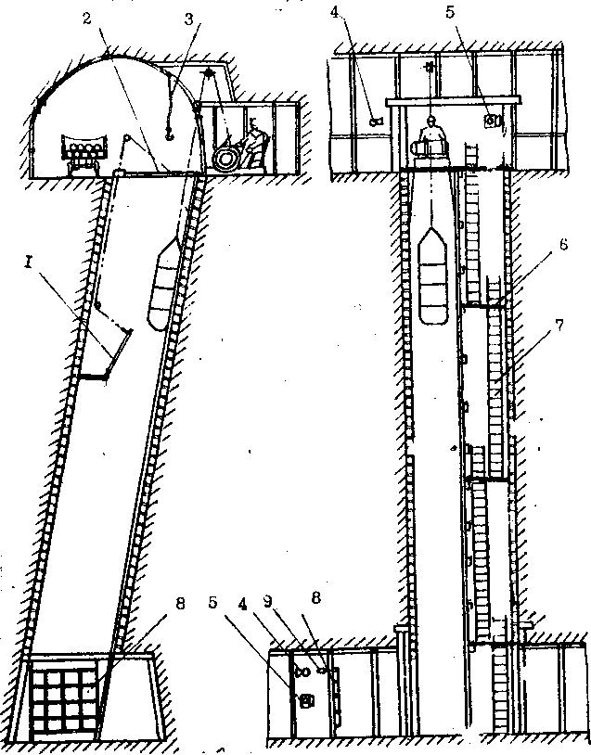

Рисунок 9.3 Предохранительные устройства подъемной установки
1,2-предохранительные ляды; 3-страховочный пояс; 4-сигнализация 5-телефон; 6-предохранительные полки; 7-лестница; 8-предохранительная решетка; 9-блокировочный выключатель

предохранительную решетку для предотвращения входа людей под грузовое отделение ската при транспортировке груза;
предохранительные полки с лядами для остановки падения людей и предметов в скат;
концевые выключатели для защиты от переподъема доставочного сосуда;
предохранительный пояс ПШ-2 для индивидуального использования рабочими;
звуковую сигнализацию для согласования действий машиниста лебедки с горнорабочими, занятыми на погрузке и выгрузке;
телефоны.

Приемка рабочего места

Работы по доставке материалов по скатам выполняет обычно звено в составе четверых-пятерых горнорабочих. Руководит звеном звеньевой (старший на смене). Доставку (или выдачу отдельных единиц оборудования могут выполнять два- три человека.
Организация труда при доставке материалов по скату следующая. Звеньевой с одним двумя горнорабочими находится на верхней приемо-отправительной площадке, принимает поступающие на участок вагонетки с грузом, загружает их, грузит материалы в скип и с помощью лебедки спускает их по скату.
Вторая группа рабочих (два-три человека) работает на промежуточной или на нижней приемо-отправительной площадке: принимает скип с грузом, разгружает материалы, складирует их в районе ската или сразу же доставляет к очистному забою.
Перед началом работ звеньевой обязан организовать приемку рабочего места в следующем порядке:
а) выясняет у горнорабочих или у горного мастера предыдущей смены о неполадках в работе оборудования;
и) определяет содержание метана на исходящей струе по шкале датчика ДМТ;
в) проверяет:
состояние крепи на сопряжении ската со штреком и прилегающих участках штрека, а также в нише, где установлена лебедка;
наличие и исправность ляд, перекрывающих устье ската, исправность приводов ляд;
наличие и исправность других предохранительных устройств: предохранительных решеток, концевого выключателя, страховочного каната, предохранительного пояса;
состояние лебедки (крепление, тормоза, канат, прицепное устройство, ограждение, пускатель), заземления электрических кабелей;
наличие и исправность освещения, средств пожаротушения, связи, сигнализации.
Рабочие, обслуживающие нижнюю приемо-отправительную площадку, спускаются по ходовому отделению ската, при этом проверяют состояние лестниц, полков, ляд, отшива;
На промежуточной и нижней приемо-отправительных площадках проверяют состояние крепи, наличие и исправность ограждающих решеток, концевых выключателей, опробывают сигнализацию и связь.

Выполнение работ по доставке материалов

Материалы на участок (элементы деревянной и металлической крепи, инертная пыль, глина и другие) поступают, как правило, в вагонетках через квершлаг вентиляционного горизонта на вентиляционный штрек и сосредоточиваются возле верхней приемо-отправительной площадки.
- Порядок работы при доставке материалов следующий:
а) выгрузить материалы из вагонеток в отведённые места; при этом инертная пыль и другие сыпучие материалы должны быть выгружены в специально оборудованные ящики; штучные материалы уложены в штабели в таком порядке, чтобы оставался зазор между штабелем и вагонеткой не менее 700 мм (рис. 9.4);
б) откатить вагонетки от приемо-отправительной площадки;
в) если скип находится на нижней приемо-отправительной площадке, рабочий, обслуживающий эту площадку, должен плотно закрыть предохранительную решетку и подать сигнал "Подъем" (два коротких).

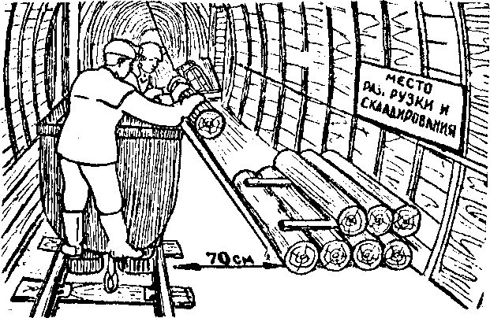

Рисунок 9.4 Выгрузка лесоматериалов из вагонеток

2. Рабочие, обслуживающие верхнюю привмо-отправительную площадку, обязаны:
а) включить лебедку и поднять скип до верхней предохранительной лады;
б) выключить двигатель лебедки и затормозить барабан;
в) открыть верхнюю предохранительную ляду (при этом нижняя ляда, сблокированная с верхней, автоматически закрывается);
г) включить лебедку и поднять скип с таким расчетом, чтобы его верхняя часть на 0,2-0,5 м вышла над почвой штрека;
д) выключить лебедку и зафиксировать скип страховочным канатом;
е) загрузить в скип элементы крепи (рис. 9.5) или мешки с сыпучими материалами;
ж) закрыть затворы в скипе (предoxpaнительные цепи или другие запорные устройства);

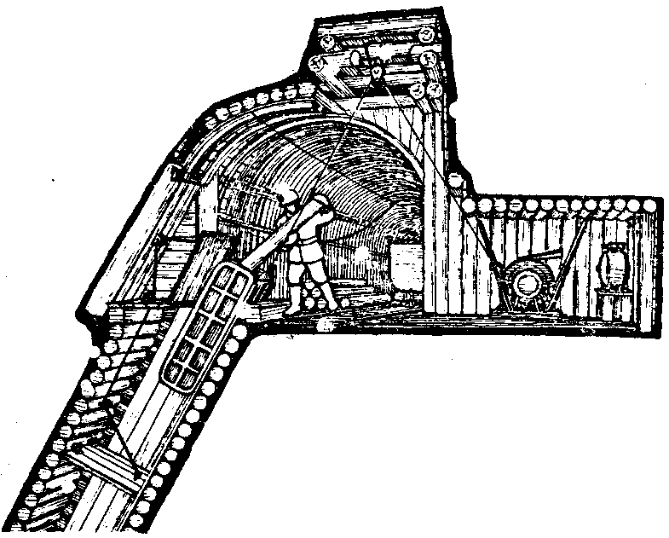

Рисунок 9.5 Погрузка лесоматериалов в скип

з) отцепить страховочный, канат и подать сигнал "Спуск" (три коротких).
и) опустить скип ниже устья на 0,2-0,3 м и закрыть верхнюю предохранительную ляду;
к) спустить скип до отметки приемо-отправительной площадки, на которой ожидаются материалы.
3. Рабочие, обслуживающие нижнюю приемо-отправительную площадку обязаны:
а) получив сигнал об отправлении скипа вниз закрыть предохранительную решетку, ограждающую грузовое отделение (рис. 9.6);
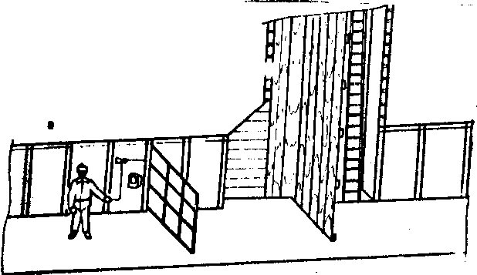

Рисунок 9.6 Закрытие предохранительной решетки

б) подать разрешающий сигнал машинисту лебедки (три коротких) о готовности принять скип и ожидать у пульта управления подхода скипа;
в) при подходе скипа, дать сигнал "Стоп" (один короткий);
г) открыть предохранительную решетку и приступить к разгрузке скипа (рис. 9.7);

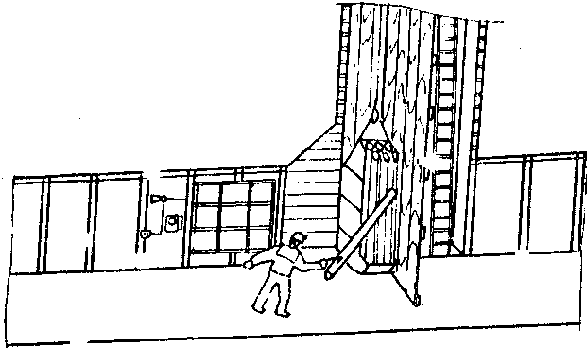

Рисунок 9.7 Выгрузка материалов из скипа

д) выгружаемый материал сложить в установленном месте в штабель с оставлением зазоров для прохода людей;
е) после выгрузки материалов закрыть решетку и подать сигнал "Подъем" (два коротких).

Предупреждение аварийных ситуаций и несчастных случаев

При обслуживании грузодоставочных скатов

Во время доставки оборудования и материалов по скатам возможны следующие аварии:
Расклинивание скипа в грузовом отделении ската при движении вверх или вниз (рис. 9.8,а) расклинивание скипа может произойти из-за деформации крепи ската или из-за неисправности отшива. При расклинивании скипа:
немедленно выключить двигатель лебедки, затормозить барабан рабочим и аварийным тормозами;
доложить об аварии горному мастеру и действовать по его указанию; как правило, устранение такой аварии выполняется по специальным мероприятиям, разрабатываемым начальником участка.
- Обрыв скипа при подъеме или при спуске по скату из-за порыва тягового каната. При обрыве скипа:
отключить лебедку и затормозить;
оградить предупреждающими знаками входы в скип ("закрестить");
доложить об аварии горному мастеру и действовать по его указанию.
- Сход каната с направляющего блока (защемление) из-за износа блока, порывов прядей каната (рис. 9.8,б).

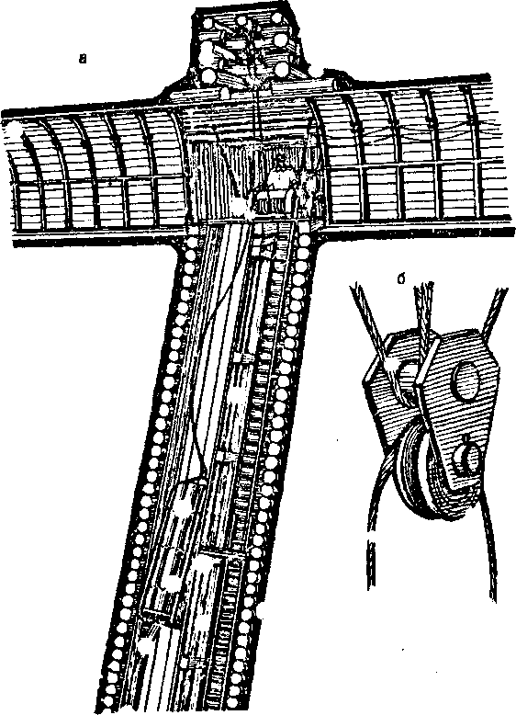

Рисунок 9.8 Возможные аварии при доставке оборудования по скату

а - расклиниваниe скипа в грузовом отделении; б - сход каната с направляющего блока

При обнаружении схода каната:
отключить и затормозить лебедку;
доложить горному мастеру, одновременно вызвать дежурного по смене электрослесаря, действовать по их указанию.
- При эксплуатации скипов часто возникают мелкие аварии и неисправности, которые, однако, создают опасные ситуации. К таким неисправностям относятся: поломка поперечин у лестниц ходового отделения, предохранительных полков, решеток, отрыв досок в отшиве между грузовым и ходовом отделениями.
При обнаружении этих неисправностей необходимо:
приостановить работы по спуску-подъему грузов по скату;
сообщить горному мастеру и по его указанию выполнить ремонтные работы.

Практическая работа № 10. Вспомогательные работы

Цель работы: научиться предупреждать и анализировать аварийные ситуации и несчастные случаи при выполнении вспомогательных работ.

Необходимое оборудование: инструкция, проектор, компьютер.

План отчета

1. Предупреждение аварийных ситуаций и несчастных случаев при при выполнении вспомогательных работ.
2. Решение ситуационных задач.

Порядок выполнения работы

1. Ознакомится с предупреждениями аварийных ситуаций при выполнении вспомогательных работ.
2. Ознакомится с предупреждением несчастных случаев при выполнении вспомогательных работ.
4. Составить отчет.

Методические указания

Побелка, обмывка и осланцевание горных выработок

Обмыву, побелку и осланцевание горных выработок производят в местах интенсивного отложения пыли с целью предупреждения её взрыва.
Местами интенсивного отложения пыли являются: вентиляционные штреки, подготовительные выработки, погрузочные и перегрузочные пункты.
При смыве струей воды пыль увлажняется, теряет способность переходить во взвешенное состояние и принимать участие во взрыве.
При побелке угольная пыль связывается (склеивается), что препятствует ее переходу во взвешенное состояние.
Осланцевание выработок приводит к искусственному повышению зольности отложившейся угольной пыли и лишает её возможности воспламеняться.
Мероприятия по предупреждению взрывов угольной пыли осуществляются по графикам, ежеквартально разрабатываемым начальником участка ВТБ. Периодичность применения мероприятий устанавливается по интенсивности пылеотложения и на основании результатов контроля пылевзрывобезопасности выработок.
Побелку, осланцевание и обмывку горных выработок производят в соответствии с выданным нарядом. Перед побелкой, обмывкой или перед осланцеванием выработки все другие работы в ней должны быть прекращены.
О начале работ сообщить диспетчеру шахтного транспорта. Выезжать на линию в откаточные выработки только с разрешения диспетчера.
При доставке машины к месту работы в составе должна быть пассажирская вагонетка. Участок работ должен быть огражден сигнализацией, Побелку и обмывку производить в соответствующей спецодежде и резиновых перчатках, а осланцевание, кроме того, в респираторе.

Оборудование, применяемое при обмывке, побелке и осланцевании выработок

Для обмывки, побелки и нанесения смачивающе-связывающих составов применяют поезд Ш-1 или агрегат АП.
В комплект поезда входят: побелочно- обмывочная машина, вагонетки для воды, два аккумуляторных электровоза; один до них попользуют для передвижения поезда, другой как источник питания насосной установки На платформе смонтировано механическое и электрическое оборудование, пульт управления и измерительные приборы.
Агрегат для побелки, обмывки и нанесения смачивающе-связывающих растворов состоит из приводной машины, вагонеток для воды или для раствора, коллектора-разбрызгивателя, пожарного ствола, насоса с электродвигателем (рис. 10.1).

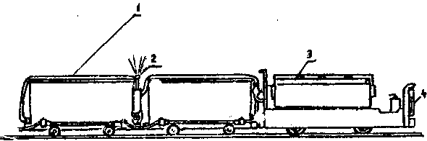

Рисунок 10.1 Агрегат для побелки и обмывки горных выработок

1 - вагонетки для воды или раствора; 2 - коллектор-разбрызгиватель; 3 - приводная машина; 4 - пожарный ствол

Механический осланцеватель 0TK-1 устроен на базе электровоза и имеет шнековый питатель, вентилятор с электродвигателем сопло, кулисный механизм, распылитель.
Осланцеватель ОУ-1 предназначен для механизированного нанесения инертной пыли в выработках угольных шахт, имеющих источник сжатого воздуха с рабочим давлением 3-6 МПа и производительностью не менее 1 м³/мин.

Обмывка горных выработок

Обмывку выработок производят вручную или с помощью побелочно-обмывочных машин. Способ обмывки выработок определяется паспортом пылеподавления. Обмывку выработки производя водой от пожарно-оросительного трубопровода (рис. 10.2), а в местах интенсивного пылеотложения - раствором смачивателя. Расход жидкости составляет 1,5-1,8 л/м² поверхности.

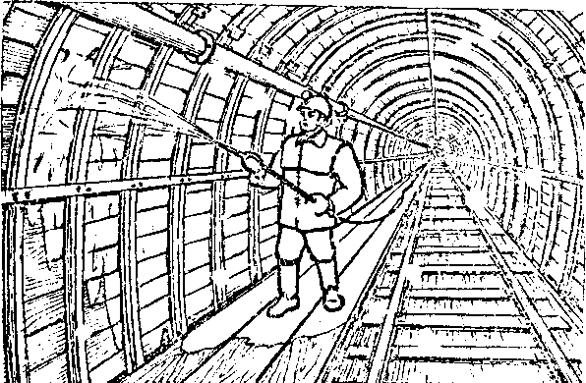

Рисунок 10.2 Мокрая уборка-пыли

Обмывку каждой выработки производят в два приема:
при перемещении против вентиляционной струи смывают основную массу угольной пыли с элементов крепи и оборудования, а тахже из доступных пустот за затяжками;
окончательно выработку обмывают при обратном движении по направлению движения вентиляционной струи.
При обмывке выработок в местах интенсивного пылеотложения необходимо увлажнять отложившуюся на почве угольную мелочь и пыль, чтобы содержание внешней влаги в них стало более 12 %.
В выработках, оборудованных ленточными конвейерами, дополнительно подвергают обмывке элементы конструкции конвейерной установки.
Обмывку выработок в районах погрузочных пунктов из гезенков, скатов и лав, в конвейерных выработках, в местах пересыпов с конвейера на конвейер производят 0,1 %-ным раствором смачивателя ДБ.
Смытые на почву выработки угольную пыль и шлам следует убрать на конвейер или в вагонетку. Обмывку выработок с помощью обмывочно-побелочных машин производят в соответствии с инструкцией по эксплуатации этих машин.
Побелка горных выработок

Побелка горных выработок может производиться вручную или с помощью побелочно-обмывочных машин. Белят выработки известково- цементным раствором, состоящим из одной части цемента, двух частей извести, 30 частей воды. Количество раствора определяют из расчёта 0,7-0,8 л/м² обрабатываемой поверхности.
Известь хранят и гасят на поверхности в бетонированном котловане. Известково-цементный раствор готовят с помощью заправочной стадии типа ЗС в вагонетках специальной конструкции или непосредственно в резервуарах побелочно-обмывочных машин. Для приготовления побелочного раствора необходимо:
а) всыпать в вагонетку в соответствующих пропорциях известь, цемент и залить воду;
б) опустить нагнетательный и всасывающий рукава;
в) с помощью насоса компоненты тщательно перемешать.
Побелку горных выработок протяженностью более 200 м производят, главным образом, механизированным способом с помощью побелочно-обмывочных машин (рис. 10.3) или установок с растворонасосами.

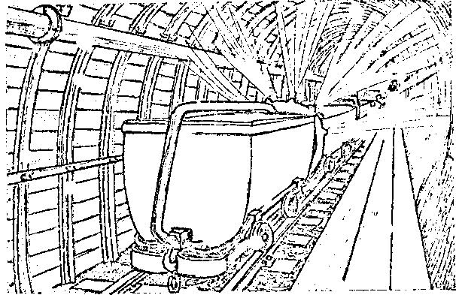

Рисунок 10.3. Побелка выработок с помощью побелочно- обмывочных машин
При отсутствии электрической и пневматической энергии побелку выработок производят краскопультами или с помощью насоса БКС-01. В качестве распылителей раствора примет ют форсунки типа ПФ или КФ.
Бока и кровлю выработки белят. Выработки с гладкой бетонной крепью необходимо белить в один прием против движения вентиляционой струи. Остальные выработки - в два приема: первый раз при перемещении против вентиляционной струй, второй раз- по направлению движения.
Запрещается забеливать электрооборудование, замерные доски, сигналы, светильники и т.д.

Осланцевание горных выработок

Осланцевание проводят в ремонтные смены, воскресные и праздничные дни. Осланцевание производят вручную или механическим способом (рис. 10.4, 10.5, 10.6). Перед осланцеванием угольную пыль нужно смести и собрать, предварительно увлажнив ее.

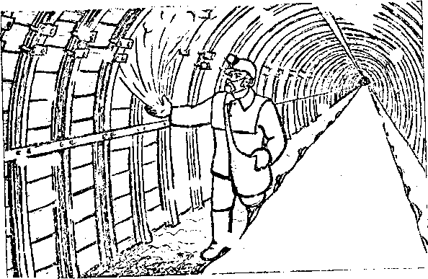

Рис.10.4 Осланцевание выработки вручную

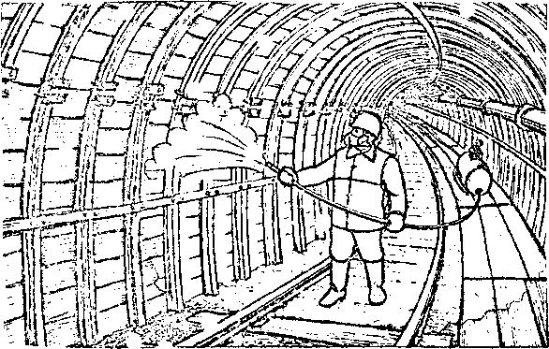

Рисунок 10.5 Осланцевание выработки с помощью осланцевателя ОУ-1

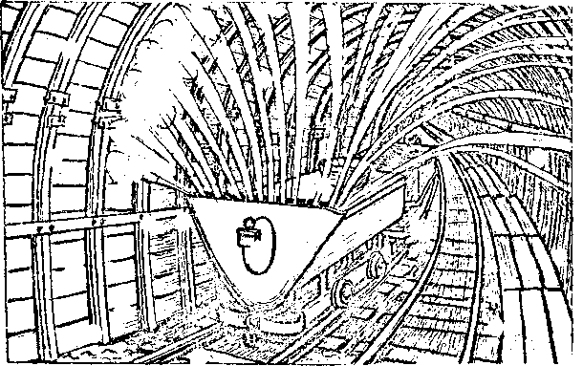

Рисунок 10.6 Осланцевание выработки с помощью
осланцевателя СTK-1
Осланцовыватъ полагается всe поверхности горных выработок: стенки, почву, кровлю, доступные места за затяжками. Работы по осланцеванию на высоте более 2,5 м от почвы производят с помостов, имеющих прочные барьеры с поручнями. Запрещается пользоваться случайными приспособлениями. Осланцовыватъ нужно так, чтобы угольная пыль была полностью покрыта слоем инертной пыли.
Осланцевание производят, перемещаясь против движения вентиляционной струи.
При уборке пыли и осланцевании следует пользоваться противопылевыми респираторами.
Запрещается находиться вблизи места ведения работ по осланцеванию лицам, не занятым осланцеванием выработки.

Заправка сланцевых заслонов

Инертная пыль на сланцевых заслонах постепенно сыреет и теряет свои взрывогасящие свойства, потому периодически (по графику) пыль в сланцевых заслонах заменяют на свежую.
Работы по замене пыли в сланцевoм заслоне выполняются по наряду. Если заслон установлен не магистральной откаточной выработке, наряд должен быть согласован с диспетчером участка транспорта.

Порядок работ следующий
- По указанию диспетчера к месту, где установлен заслон,доставляют вагонетки со свежей инертной пылью и порожнюю.
- Место работы оградить сигнальными лампами на расстоянии не менее 80 м в обе стороны.
- Надеть противопылевые реопираторы.
- Пыль со сланцевых заслонов убирать (ссыпать) в порожнюю вагонетку .
- Свежую пыль засыпать на полки заслонов в требуемом количестве.
- По окончании работы сообщить диспетчеру по телефону и снять сигнальные знаки.

Заправка водяных заслонов

Сосуды водяных заслонов периодически доливают, чтобы компенсировать испарение воды. Для этого обычно берут воду из пожарно-оросительного трубопровода, на котором в районе заслона оборудуют отвод с краном.
Работы выполняют согласно наряду. Место работы,, если заслон расположен в откаточной выработке, ограждают сигнальными знакам в установленном порядке.

Порядок выполнения работ следующий.
- Подсоединить шланг через переходник к крану пожарно-оросительного водопровода.
- Включить воду.
- Долить сосуды до установленного уровня.
- Закрыть кран, отсоединить шланг, смотать в бухту и положить в контейнер (ящик), снять сигнальные лампы.

Приготовление растворов

В обязанности горнорабочих подземных входит приготовление глинистых, известковых, известково-глинистых, цементно-известковых и цементных растворов, которые используют в шахтах.
Их приготавливают механизированным способом на поверхности шахты и доставляют к месту работы в вагонетках. При небольшом объеме потребления растворы приготавливают ручным способом в шахте на месте работ.
Для приготовления глинистого, известково-глинистого цементного растворов механизированным способом выполнить следующие операции.
- Приготовить исходные материалы: песок, гашеную известь, глину, цемент. Для этого песок следует просеять через сито, отделив и отбросив крупные фракции; слежавшиеся куски глины измельчить; просеять известь, отделив крупные непогашенные фракции; проверить цемент: при наличии в нем комков слипшегося цемента или кусков породы — просеять, отделив крупные фракции.
- Подготовить к работе растворомешалку: проверить её состояние, исправность заземления, питающего электрокабеля, пускателя.
- С помощью мерных сосудов загрузить бункер мешалки необходимыми компонентами и залить водой:
для приготовления известково-глинистого раствора - 1 часть извести; 0,3-0,4 части глины и 3-5 частей песка;
для приготовления цементно-известкового раствора - 1 часть цемента; 0,1-1,9 частей известкового или глинистого теста и 2,5- 13 частей песка в зависимости от применяемой марки цемента;
для приготовления цементного раствора - 1 часть цемента, 2,5-6 частей песка.
- Включить двигатель растворомешалки и в течение 1-1,5 мин перемешивать раствор.
- Отключить двигатель, выгрузить раствор в вагонетку.
- По окончании работ тщательно промыть бак растворомешалки, привести рабочее место в порядок.
Растворы ручным способом приготавливают в следующем порядке:
- Приготовить исходные материалы (так же, как для механизированного способа).
- Мерным сосудом засыпать компоненты в ящик и тщательно перемешать.
- Залить необходимым количеством воды и вновь перемешать до получения однородной сметанообразной массы.
Технология приготовления известково-цементного раствора описана в разделе "Побелка горных выработок".
Приготавливать смачивающе-связывающие растворы в непромокаемой спецодежде, резиновых сапогах, перчатках, защитных очках.

Подноска взрывчатых материалов, охрана опасной зоны при взрывных работах и изготовление внутренней забойки

Взрывчатые материалы (ВМ), несмотря на постоянное увеличение количества используемых в шахтах комбайнов, все ещё широко применяют для отбойки породы и угля в подготовительных и очистных забоях.
От раздаточных складов до забоев взрывчатые материалы доставляют мастера-взрывники совместно с горнорабочими-подносчиками. Подносчиками назначают рабочих, которые прошли специальный инструктаж по правилам безопасного обращения со взрывчатыми веществами.
На шахтах взрывчатые вещества (ВВ) и средства взрывания (СВ) переносят в брезентовых сумках.
Подносчик имеет право переносить только ВВ массой не более 20 кг.
Средства взрывания переносит мастер-взрывник в отдельной сумке. Кроме этого, мастеру-взрывнику разрешается переносить ВВ массой не более 12 кг.
Кроме подноски взрывчатых веществ, подносчику может быть поручена охрана ВВ у мест работ во время производства мастером-взрывником взрывных работ, а также охрана опасной зоны, где эти работы ведутся.
Взрывчатые вещества являются материалами повышенной опасности. Поэтому мастера-взрывники и подносчики несут установленную законом ответственность за соблюдение правил безопасности и сохранность ВМ при их переноске и во время взрывных работ.

Получение взрывчатых веществ

Наряд на подноску взрывчатых веществ подносчику выдает горний мастер в нарядной участка. Фамилия подноочика ВВ записывается в наряд-путевку мастера-взрывника. Если для переноски ВВ недостаточно одного подносчика, то наряд выдается нескольким подносчикам из расчёта 20 кг на одного человека.
Перед получением ВВ мастер-взрывник обязан разъяснить подносчику в какие забои будут доставляться ВВ, каким маршрутом они будут следовать, в также обязанности подносчика по охране ВВ и опасной зоны взрывных работ.
На раздаточный склад ВМ допускается только мастер-взрывник. Получив взрывчатые вещества, мастер-взрывиик проверяет их количество, целостность упаковки, укладывает их в сумки и передает их подносчику.
Подносчик обязан проверить количество ВВ в сумке.

Доставка ВВ к месту работы

Получив взрывчатые материалы, мастер-взрывник и подносчик обязаны, нигде не задерживаясь, следовать к месту работы.
Раздаточные склады на большинстве шахт расположены в нескольких километрах от участков, на которых ведутся взрывные работы. Поэтому при доставке ВМ к местам работ мастер-взрывник и подносчик пользуются различными средствами транспорта: по стволам опускаются или поднимаются клетевыми подъемами; по горизонтальным и наклонным выработкам перемещаются: поездами, оборудованными пассажирскими вагонами; ленточными конвейерами, оборудованными для перевозки людей, или кресельными дорогами; по участковым выработкам, как правило, передвигаются пешком.
Спуск и подъем мастеров-взрывников и подносчиков по стволу шахты производится вне очереди. Разрешается одновременно спускаться нескольким мастерам-взрывникам и подносчикам.
Для перевозки мастеров-взрывников и подносчиков в пассажирских вагонах состав формируется таким образом чтобы чередовались грузовые и пассажирские вагонетки. Непосредственно к локомотиву прицепляют порожнюю вагонетку, далее вагонетку, в которую укладывают сумки ВВ, а затем ещё одну порожнюю вагонетку, пассажирский вагон, где размещаются мастера-взрывники, пассажирский вагон с подносчиками ВВ.
При перемещении по выработке на ленточном конвейере необходимо соблюдать следующие правила:
а) садиться на ленточный конвейер и сходить с конвейера только при его остановке. Допускается посадка и сход с движущегося конвейера, если скорость ленты не превышает 2 м/с, а масса перевозимых материалов - 10 кг;
б) ехать отдельно от остальных рабочих с интервалом не менее 10 м (рис. 10.7);
в) перевозимые ВВ класть на ленту, чтобы они не выступали за её кромки.
При пешем движении по выработкам подносчик должен идти впереди мастера-взрывника с интервалом не более 10 м. Независимо от способа передвижения подносчик должен строго соблюдать все требования, установленные для горнорабочих при передвижении по шахтным выработкам. Особенно следует быть внимательным и осторожным в местах скопления людей: у стволов, на посадочных площадках, а также в местах пересечения выработок, на приемо-отправительных площадках, погрузочных пунктах.

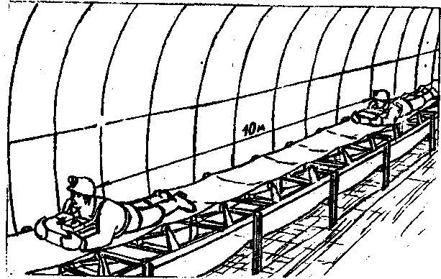

Рисунок 10.7 Езда подносчика и мастера-взрывника на ленточном конвейере

Охрана ВВ на месте работ

Придя на место взрывных работ, подносчик по указанию мастера- взрывника ставит сумку с ВВ в безопасное место, в котором исключено повреждение ВВ транспортными средствами или перемещаемыми грузами. Например, при щитовой системе разработки подносчик с сумкой ВВ должен оставаться на входной сбойке; при необходимости, по указанию мастера-взрывника, подносчик доставляет ВВ непосредственно под щит.
Подносчик обязан охранять ВВ, не отлучаться и не передоверять oxpану другому лицу, Категорически запрещается передача ВВ любому лицу, кроме мастера-взрывника, к которому прикреплен подносчик.
Подносчик не имеет права самостоятельно или по указанию мастера-взрывника уничтожать ВВ.
Остаток взрывчатых веществ или не использованные из-за неготовности забоев ВВ должны быть сданы не раздаточный склад.

Охрана опасной зоны при ведении взрывных работ

Во время взрывных работ мастер-взрывник при необходимости может поручить подносчику одновременно с охраной ВВ охранять опасную зону взрывных работ.
Места опасной зоны взрывных работ устанавливаются инженерно-техническими работниками, дающими разрешение на производство взрывных работ, указываются в паспорте буровзрывных работ.
Охрана oпасной зоны взрывных работ постами разрешается только со стороны поступающей струи воздуха; со стороны исходящей струи выставляются предупреждающие знаки.
Подносчик обязан встать на пост сразу же после первого сигнала, поданного мастером-взрывником, означающего, что мастер- взрывник приступил к заряжанию. Запрещается даже кратковременно покинуть пост до окончания взрывных работ или перепоручить охрану другому лицу.
Запрещается допускать в опасную зону людей независимо от должности.
Оставление поста разрешается только после подачи мастером-врывником сигнала отбоя (три коротких свистка), означающего окончание взрывных работ.

Изготовление внутренней забойки

Материалом для изготовления внутренней забойки являются глина, песок, отходы при дроблении горных пород и вода.
На угольных шахтах в качестве внутренней забойки используют песчано-глинистую смесь и воду.
Забойку из песка и глины изготавливают в виде пыжей диаметром, несколько меньшим чем диаметр шпура длиной 100-150 мм. Пыжи изготовляют с помощью машины, например типа ППМ-90 (рис. 10.8).

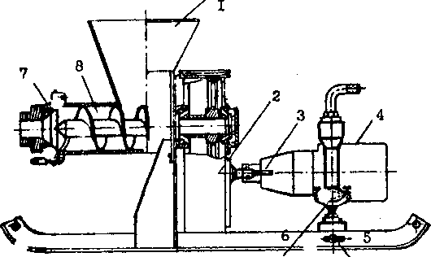

Рисунок 10.8 Передвижная пыжеделательная машина

1-загрузочная колонка, 2-редуктор; 3-два приводных валика, 4-электро или пневмо сверло; 5-каретка; 6-быстродействующая пружина; 7-откидная прессующая головка; 8-шнековый пресс
Песчано-глинистая масса загружается через загрузочную воронку и подается на шнек. При вращении шнека глина с песком перемешивается и прессуется.
Спрессованная масса направляется через прессующую головку, из которой выходит в виде жгута. Жгут формуют на пыжи длиной 100-150 см. Изготовленные пыжи складывают в ящики и доставляют к месту взрывных работ.

Предупреждение несчастных случаев при переноске и охране ВВ

Несчастный случай или авария с тяжелыми последствиями могут произойти при загорании или при взрыве ВВ.
Подносчику запрещается:
а) переносить электродетонаторы; хранить ВВ на рабочих местах вблизи электрооборудования или там, где ВВ могут быть повреждены транспортными средствами, перемещаемыми грузами, работающими машинами или механизмами;
б) бросать патроны или пачки ВВ, что в определенных условиях может привести к их взрыву;
в) передавать ВВ посторонним лицам.
Большую опасность для работающих представляют разбросанные или спрятанные в шахтных выработках взрывчатые материалы. Во время перекрепки выработок и ремонте рельсовых путей на некоторых шахтах допущены несчастные случаи из-за взрывов, происшедших от удара ручным инструментом спрятанных электродетонаторов. Найденные в шахте взрывчатые вещества и электродетонаторы следует передать горному мастеру или непосредственно на раздаточный склад.
При взрывных работах в шахтах опасность представляют куски породы и угля, отбрасываемые на большие расстояния от забоя (до 150- 200 м). При охране опасных зон следует находиться только в том месте, которое ( определено паспортом буровзрывных работ.

Список литературы и интернет – источников

Основные источники

- Алиферов А.П. Технология и безопасность взрывных работ, Москва [Текст] / А.П. Алиферов, Учебно-методический кабинет по горному, нефтяному и энергетическому образованию, 2006. – 120 с.
- Городниченко В.И. Основы горного дела [Текст] / В.И. Городниченко, М.: МГГУ, 2008. – с. 311
- Долматов Г.Г., Загоскин Н.Л., Костенко П.И., Ткачева Г.В. Слесарное дело [Текст] / Г.Г. Долматов, Ростов – на - Дону. – Феникс, 2009. – с. 225
- Технология работ и организация труда горнорабочих подземных - машинистов подземных установок [Текст] / Кемерово. 1989. – с. 238

Дополнительные источники

- Правила безопасности в угольных шахтах [Текст] / (П.Б. 05-618-03). Серия 05. Выпуск 11 / Колл. авт. М.: Научно-технический центр по безопасности в промышленности, 2008. - с. 391
- Единые правила безопасности при взрывных работах [Текст] / выпуск 2, М.: НТЦ «Промышленная безопасность», 2005. – с. 393
- Васючков Ю.Ф. Горное дело: учебник для техникумов [Текст] / Ю.Ф.Васючков, - М.: Недра, 1990. - с. 512
- Мельников Н.И. Проведение и крепление горных выработок: учебник для техникумов [Текст] / Н.И. Мельников, – М.: Недра, 1988. – с. 336

Интернет-ресурсы:

- Егоров П.В. Основы горного дела [Электронный ресурс]. / - book.invlat.ru.
- Щекурдин В.К. Горное дело [Электронный ресурс]. / - stored book.ru.

